ЧАСТНОЕОБРАЗОВАТЕЛЬНОЕУЧРЕЖДЕНИЕ
ПРОФЕССИОНАЛЬНОГООБРАЗОВАНИЯ
«Ставропольскиймногопрофильныйколледж»

МЕТОДИЧЕСКИЕ УКАЗАНИЯ
к практическим занятиям
по учебной дисциплине

ОП.02 Дискретная математика с элементами математической логики
программы подготовки специалистов среднего звена (ППССЗ) по специальностям:

09.02.13 Интеграция решений с применением технологий искусственного интеллекта

Ставрополь, 2026

Настоящие методические указания разработаны на основе требований федерального государственного образовательного стандарта (далее ФГОС СПО) 09.02.13 Интеграция решений с применением технологий искусственного интеллекта, с учетом профессиональной направленности программ среднего профессионального образования и программой дисциплины ОП.02 Дискретная математика с элементами математической логики.

Разработчики

Частное образовательное учреждение профессионального образования «Ставропольский многопрофильный колледж»

Ряшенцева С.А., преподаватель математики

РАССМОТРЕНО

на заседании кафедры «Информационной безопасности»
Протокол №7 от «23» мая 2026 г.

Содержание
Критерии оценивания……………………………………………………………..……………..6
Перечень практических работ……………………………………………………….………….8
Практическое занятие №1…………………………………………………………...…………….9
Практическое занятие №2……………………………………………………………..…………12
Практическое занятие №3………………………………………………………………………17
Практическое занятие №4………………………………………………………………..………20
Практическое занятие №5………………………………………………………………..………27
Практическое занятие №6………………………………………………………………………31
Практическое занятие №7………………………………………………………………………38
Практическое занятие №8………………………………………………………………………44
Список используемых источников………………………………………………………………49

Содержание практических работ позволяет освоить практические приемы составления таблиц истинности для формул алгебры логики, практические приемы выполнения равносильных преобразований формул алгебры логики и логики предикатов, научиться решать логические задачи методами алгебры логики, решать задачи на РКС (релейно-контактные схемы), применять средства языка логики предикатов для записи и анализа математических предложений, проводить доказательные рассуждения в ходе решения задач; применять математические методы для решения профессиональных задач; овладеть техникой равносильных преобразований логических формул, методами распознавания тождественно истинных формул и равносильных формул, навыками решения основных задач математической логики и методами их решения.
Цели и задачи дисциплины ОП.02 Дискретная математика с элементами математической логики: формирование базовых представлений о принципах и методах дискретной математики, развитие логического и аналитического мышления, изучение основ математической логики для решения задач в области информационных технологий, а также формирование навыков использования дискретных структур для моделирования и анализа реальных процессов.
Процесс изучения дисциплины в соответствии с ФГОС СПО направлен на формирование следующих компетенций:
ОК.01 Выбирать способы решения задач профессиональной деятельности применительно к различным контекстам;
ОК.02 Использовать современные средства поиска, анализа и интерпретации информации, и информационные технологии для выполнения задач профессиональной деятельности;
ПК 1.1. Формировать алгоритмы разработки программных модулей в соответствии с техническим заданием.

Критерии оценивания
При оценке письменных и устных ответов преподаватель в первую очередь учитывает показанные студентами знания и умения. Оценка зависит также от наличия и характера погрешностей, допущенных студентами. Среди погрешностей выделяются ошибки и недочеты.
Погрешность считается ошибкой, если она свидетельствует о том, что студент не овладел основными знаниями, умениями, указанными в программе.
К недочетам относятся погрешности, свидетельствующие о недостаточно полном или недостаточно прочном усвоении основных знаний и умений или об отсутствии знаний, не считающихся в программе основными. Недочетами также считаются: погрешности, которые не привели к искажению смысла, полученного студентом задания или способа его выполнения; неаккуратная запись; небрежное выполнение чертежа или графика.
К грубым ошибкам относятся:
- незнание учащимися формул, правил, основных свойств;
- незнание определения основных понятий, законов, правил, основных положений теории, теорем и неумение их применять;
- незнание приемов решения задач, неумение читать и строить графики;
- вычислительные ошибки, если они не являются опиской; равнозначные им ошибки;
- логические ошибки;
- незнание приемов решения типовых задач.
К негрубым ошибкам относятся:
- неточность формулировок, определений, понятий, теорий, вызванная неполнотой охвата основных признаков определяемого понятия или заменой одного - двух из этих признаков второстепенными;
- неточность графика;
- нерациональный метод решения задачи;
- выполнение чертежей и графиков без применения чертежных принадлежностей;
При оценивании практической работы также учитывается объем правильно выполненных заданий:
Процент результативности  (правильных ответов) | Оценка уровня подготовки
Процент результативности  (правильных ответов) | балл  (отметка) | вербальный аналог
90 ÷ 100 | 5 | отлично
80 ÷ 89 | 4 | хорошо
70 ÷ 79 | 3 | удовлетворительно
менее 70 | 2 | неудовлетворительно
Оценка «отлично» ставится, если:
- работа выполнена полностью и получен верный ответ или иное требуемое представление результата работы;
- правильно выполнено 90-100% работы.
- чертежи графики выполнены с использованием чертежных принадлежностей;
Оценка «хорошо» ставится, если:
- работа выполнена полностью, но при выполнении обнаружилось недостаточное владение навыками работы в рамках поставленной задачи;
- правильно выполнена большая часть работы (80-89%);
- работа выполнена полностью, но использованы наименее оптимальные подходы к решению поставленной задачи.
- допущены ошибки или более двух недочетов при освещении второстепенных вопросов или в выкладках.
Оценка «удовлетворительно» ставится, если:
- работа выполнена не полностью (70 ÷ 79%), допущено более трех ошибок, но обучающиеся владеет основными навыками работы, требуемыми для решения поставленной задачи.
Оценка «неудовлетворительно» ставится, если:
- работа выполнена не полностью (менее 70%)
- допущены существенные ошибки, показавшие, что обучающиеся не владеет обязательными знаниями, умениями и навыками работы.
- работа показала полное отсутствие у учащихся обязательных знаний и навыков работы по проверяемой теме.
Перечень практических занятий
№ п/п | Тема | Кол-во  часов
Практическое занятие № 1 | Алгебра высказываний | 2
Практическое занятие № 2 | Булевы функции | 2
Практическое занятие № 3 | Основы теории множеств | 2
Практическое занятие № 4 | Предикаты | 2
Практическое занятие № 5 | Основы теории графов | 2
Практическое занятие № 6 | Элементы теории алгоритмов | 2
Практическое занятие № 7 | Применение дискретной математики и математической логики в подготовке к тестированию кода и информационных систем | 2
Практическое занятие № 8 | Применение дискретной математики и математической логики в подготовке к тестированию кода и информационных систем | 2

Практическое занятие №1
Тема: Алгебра высказываний.
Раздел дисциплины: Основы математической логики.
Формируемые компетенции: ОК.1, ОК.2
Краткие теоретические сведения

Полная математическая индукция
Ключевая идея в индуктивных доказательствах состоит в том, что, если мы знаем, что утверждение верно для определенного натурального числа, мы можем использовать это, чтобы показать, что оно верно для следующего числа. Это основано на установлении связи между утверждением для n и утверждением для n + 1.
Однако иногда выражение для n зависит от нескольких предыдущих значений. Рассмотрим последовательность Фибоначчи, определенную как F(n) = F(n-1) + F(n-2) с начальными значениями F(1) = F(2) = 1. Если мы хотим что-то доказать о F(n), нам нужна информация как о F(n-1), так и о F(n-2).
Пример. Докажем, что F(n) < 2ⁿ для всех n. Прежде всего, формула F(n) = F(n-1) + F(n-2) применима только для n ≥ 3, поэтому нам нужно начать с проверки двух начальных значений:
F(1) = 1 < 2¹ и F(2) = 1 < 2².
Теперь предположим, что утверждение верно для всех членов до F(k-1) включительно для некоторого k. Поскольку F(k) = F(k-1) + F(k-2), нам нужно использовать результат для двух предыдущих членов.
Поскольку мы предполагаем, что проверили неравенство до F(k-1) включительно, мы можем использовать тот факт, что F(k-1) < 2ᵏ⁻¹ и F(k-2) < 2ᵏ⁻². Тогда:
F(k) = F(k-1) + F(k-2) < 2ᵏ⁻¹ + 2ᵏ⁻² = 2ᵏ⁻² · (2 + 1) < 2ᵏ⁻² · 4 = 2ᵏ.
Это показывает, что F(k) < 2ᵏ, поэтому утверждение верно и для n = k.
Таким образом, мы показали, что:
1)утверждение F(n) < 2ⁿ верно для n = 1 и n = 2.
2) если утверждение верно для всех n < k, то мы можем показать, что оно верно и для n = k.
Отсюда следует, что утверждение F(n) < 2ⁿ верно для всех натуральных n, так как мы можем достичь любого n, повторив шаги, описанные выше:
используйте утверждения для n = 1 и n = 2, чтобы доказать его для n = 3, затем используйте утверждения для n = 2 и n = 3, чтобы доказать его для n = 4, и так далее.
Такой вариант доказательства по индукции, когда на шаге индукции нужно использовать несколько предыдущих значений, а не только одно, называется полной индукцией:
Предположим, что есть утверждение (или правило) о натуральном числе n. Если мы сможем показать:
1) утверждение верно для некоторого количества базовых случаев (база индукции), и
2) предполагая, что утверждение верно для всех n < k, мы можем показать, что оно также верно для n-k (шаг индукции), тогда утверждение верно для всех натуральных чисел n.
Обратите внимание, что количество необходимых базовых случаев зависит от того, сколько предыдущих членов требуется для вычисления следующего члена в утверждении.
В нашем примере каждый член последовательности Фибоначчи вычисляется с использованием двух предыдущих, поэтому нам потребовалось два базовых значения.
Иногда для индуктивного шага требуются некоторые из предыдущих утверждений, но мы не обязательно знаем, какие именно. Тогда нам действительно нужно знать, что утверждение верно для всех предыдущих значений n. Здесь особенно полезен метод полной индукции.
Задания для самостоятельной работы
Докажите, используя полную индукцию
1. Даны числа a₀ = 2, a₁ = 5 и aₙ₊₂ = 5aₙ₊₁ - 6aₙ. Докажите, что aₙ = 2ⁿ + 3ⁿ.
2. Последовательность определяется как aₙ₊₃ = 3aₙ₊₂ - 3aₙ₊₁ + aₙ, где a₁ = 0, a₂ = 1, a₃ = 4. Докажите, что для всех n выполняется равенство aₙ = (n - 1)².
3. Последовательность определяется как x₁ = 1, x₂ = 2, xₙ = (n-1)(xₙ₋₂ + xₙ₋₁). Покажите, что xₙ = n!
4. Последовательность Gₙ определяется формулами G₁ = 1, G₂ = 2, G₃ = 3 и Gₙ₊₃ = Gₙ₊₂ + Gₙ₊₁ + Gₙ. Докажите, что для всех n ≥ 1: Gₙ < 2ⁿ.
5. Покажите, что любая сумма почтовых расходов, превышающая или равная 12 руб, может быть произведена с использованием только 4-х и 5-ти рублевых марок.
6. Пусть u₀ = 1 и uₙ = uₙ₋₁ + uₙ₋₂ + ... + u₂ + u₁ + 2u₀ для n ≥ 1. Покажите, что uₙ = 2ⁿ для всех натуральных n.
Контрольные вопросы
1. Что такое принцип полной математической индукции?
2.Какие два шага обязательно выполняются при применении метода полной математической индукции?
3. Почему проверка базы индукции важна перед началом индуктивного перехода?
4. Какова роль гипотезы индукции в процессе доказательства?
5. Объясните разницу между обычной и полной математической индукцией.
6.Приведите пример утверждения, которое легко доказать методом полной математической индукции.
7.Чем обосновано применение принципа полной математической индукции для натуральных чисел?
8. Всегда ли утверждение, истинное для первого натурального числа, автоматически верно для остальных?
9. Может ли полная математическая индукция применяться к множествам, отличным от множества натуральных чисел? Если да, то каким образом?
10. Назовите одно ограничение метода полной математической индукции и поясните, почему оно возникает.
Время на выполнение: 90 мин.
в том числе:
подготовка 10 мин.;
выполнение 1 час.10 мин.;
оформление и сдача 10 мин.
Работа выполняется в тетради для практических работ.

Практическое занятие №2
Тема: Булевы функции.
Раздел дисциплины: Основы математической логики.
Формируемые компетенции: ОК.1, ОК.2
Краткие теоретические сведения

Логические высказывания
В математике и даже в реальной жизни мы имеем дело с утверждениями (высказываниями), которые могут быть истинными или ложными, но не тем и другим сразу.
Пример.
1. Москва - столица России.
2. Нью-Йорк - столица США.
3. x = 1 является решением уравнения x² - 3x + 2 = 0.
4. Чем занимаешься?
5. 2 ≤ 3.
Первое, третье и пятое - истинные утверждения, а второе - ложное. Четвертое - это вообще не высказывание.
Таким образом, с каждым высказыванием мы связываем либо значение true (также обозначается 1), либо значение false (также обозначается 0). Они называются значениями истинности высказываний.
Пример. Рассмотрим сложные утверждения
1. Москва - столица России или 2 > 3.
2. Нью-Йорк - столица Соединенных Штатов, а Париж - столица Франции.
3. Неверно, что x = 1 является решением уравнения x² - 3x + 1 = 0
Эти три предложения составлены из простых высказываний с использованием операций or, and, not. Мы связываем значение true с первым и третьим, а значение false со вторым.
Утверждения (составные высказывания) могут быть объединены с помощью операции
- или (or) - ∨, + (дизъюнкция)
- и (and) - ∧, &, ∙ (конъюнкция)
- не (not) - ¬, ! (отрицание)
Эти операции аналогичны объединению множеств, пересечению множеств и дополнению множества
Таблица истинности определяет логическое значение результата операции:
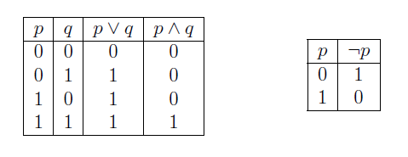
Обратите внимание, что для 2 переменных (высказываний) таблица истинности имеет 2² = 4 строки, и в общем случае для n переменных таблица будет иметь 2ⁿ строк.
В логике такие переменные, как p, q и r, представляют высказывания, которое может иметь одно из двух значений истинности: true (1) или false (0). Логическая функция - это выражение, состоящее из логических переменных и логических связок.
Одним из основоположников символической логики был английский математик Джордж Буль. В его честь любая переменная, которая может принимать одно из двух значений, называется булевой переменной.
Выражение, состоящее из логических переменных и связок называется также булевой функцией.
Логическое высказывание называется тавтологией, если его значение истинности всегда true независимо от значений истинности его составляющих.
Если логическое высказывание всегда принимает значение истинности false, оно называется противоречием.
Пример.
p ∨ ¬p всегда верно, следовательно, это тавтология.
p ∧ ¬p является противоречием.
Для составных высказываний значение истинности вычисляется с учетом приоритета операторов:
оператор not имеет более высокий приоритет, чем and
оператор and имеет более высокий приоритет, чем or
Пример.
Выражение ¬p ∧ q интерпретируется как (¬p) ∧ q, но не как ¬(p ∧ q).
Для изменения приоритета используются скобки
Пример. Рассмотрим высказывание: если сигнал зеленый, значит, автомобиль может двигаться.
Утверждение такого вида тоже является логическим высказыванием: если ..., то ... (if... then...) - -> (импликация).
Эквивалентные формы для импликации:
p подразумевает q
q необходимо для p
p, только если q
p достаточно для q.
p называется гипотезой (посылкой), а q - заключением (следствием).
Таблица истинности для импликации имеет вид:
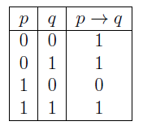
Обратите внимание, что если гипотеза ложна, то импликация всегда верна!
Рассмотрим обратную импликацию:
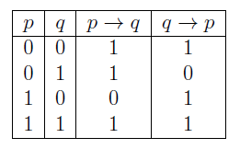
Нет никакой связи между импликацией и обратной, в том смысле, что одно может быть истинным, а другое ложным, или оба могут быть истинными / ложными одновременно.
Два утверждения p и q логически эквивалентны, если они имеют идентичные таблицы истинности: тогда и только тогда, когда (if and only if) - ≡, ∼, <->, ⇔ (эквивалентность)
Другие формы эквивалентных предложений:
если и только если
необходимое и достаточное условие
Пример. Рассмотрим логически эквивалентные высказывания. Докажем, что
p -> q ≡ ¬q -> ¬p
Построим таблицу истинности:
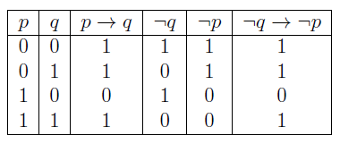
Обратите внимание, что третий и шестой столбцы идентичны. Следовательно, эквивалентность установлена. Это тождество называется законом контрапозиции.
В естественном языке слово или используется в двух смыслах.
Обычно p или q означает либо p, либо q, либо оба вместе, то есть встречается по крайней мере одно из p и q.
Также это слово используется в следующем смысле: p или q, но не оба одновременно.
Например, Иннокентий будет отдыхать либо на Волге, либо на Енисее. Здесь используется второй, то есть в «исключительный» смысл.
либо..., либо... (either ... or, xor) - ⊕ (исключающее или)
Следующая таблица дает определение этой операции:
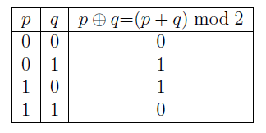
Из таблицы видно, что исключающее или равно сложению по модулю 2.

Алгоритм построения таблицы истинности
- Подсчитать количество переменных в формуле - n.
- Определить количество строк в таблице, которое равно 2ⁿ.
- Подсчитать количество логических операций в формуле и определить количество столбцов в таблице, которое равно количеству переменных плюс количество операций.
- Записать названия столбцов таблицы в соответствии с последовательностью выполнения логических операций с учетом скобок и приоритетов (¬, ∧, ∨, ->, ∼, где самая сильная операция отрицание).
- Заполнить столбцы переменных наборами значений в порядке возрастания от (00...0) до (11...1), используя метод "последовательного половинного деления столбцов":
а) разделить столбец первой переменной пополам и заполнить верхнюю половину нулями, а нижнюю половину - единицами;
б) разделить каждую половину второго столбца пополам и заполнить полученные половины нулями и единицами и т.д.
6. Провести заполнение таблицы истинности по столбцам.
Пример. Построить таблицу истинности для формулы логики:
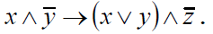
Решение. Определим количество строк в таблице: 2³=8.
Подсчитаем количество логических операций и определим порядок действий в формуле:
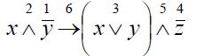
Пользуясь определениями и таблицами истинности операций ¬, ∧, ∨ и ->, заполним таблицу:
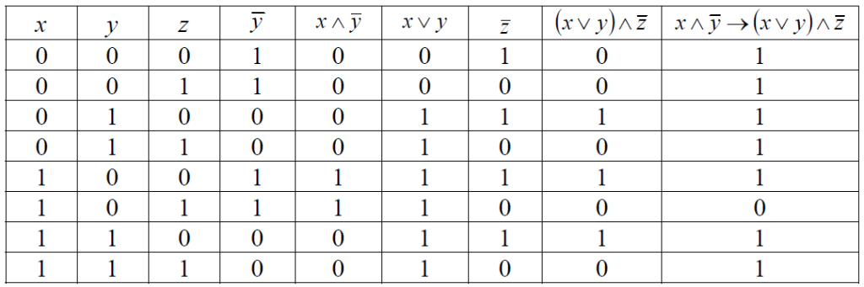
Задания для самостоятельной работы
Составьте таблицу истинности для формулы алгебры высказываний, в соответствии с вариантом выданным преподавателем.

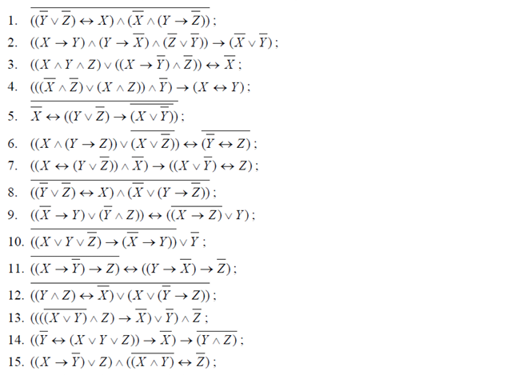
Контрольные вопросы
- Что понимают в математической логике под высказыванием?
- Какие действия выполняются над высказываниями?
- Что называют алгеброй Буля?
Время на выполнение: 90 мин.
в том числе:
подготовка 10 мин.;
выполнение 1 час.10 мин.;
оформление и сдача 10 мин.
Работа выполняется в тетради для практических работ.
Практическое занятие №3
Тема: Основы теории множеств.
Раздел дисциплины: Элементы теории множеств.
Формируемые компетенции: ОК.1, ОК.2, ПК.1.1
Краткие теоретические сведения
Множеством называют совокупность объектов, объединенных по определенному признаку.
Множество состоит из элементов.
Пример. Множество студентов нашего колледжа, множество зрителей кинотеатра и т. д.
Множества обозначают заглавными буквами латинского алфавита А, В, С, …, с индексами или без них. Элементы множества обозначают малыми латинскими буквами a, b, c, …, y, z.
Способы задания множеств:
Перечислением всех объектов, входящих в множество. Таким образом можно задать лишь конечные множества. Обозначение – список в фигурных скобках.
Пример. Множество натуральных чисел, делителей числа 6: N{1,2,3,6}.
Описанием характеристических свойств, которыми обладают все элементы множества. Обозначается: N={x|P(x)} или N={x:P(x)}.
Пример. Множество N{1,2,3,6} можно записать и таким образом: N={x| x – натуральное число, делитель числа 6}.
Множество А называют подмножеством множества В, если каждый элемент множества А является элементом множества В. Обозначается А⊂В.
Пример. А={1,2,4}, В={1,2,4,8,12,16}. А⊂В.
Среди всех множеств выделяется пустое множество, которое не содержит ни одного элемента. Пустое множество обозначается ∅. Принято считать, что пустое множество является подмножеством любого множества.
Операции над множествами
Для наглядного представления операций над множествами применяют своего рода диаграммы. Построение диаграммы заключается в изображении большого прямоугольника, представляющего универсальное множество U, а внутри него – кругов Эйлера, представляющих множества. Вместо кругов Эйлера определенные множества изображают любые другие замкнутые фигуры, и такую иллюстрацию называют диаграммами Венна. Область, представляющую то подмножество, которое интересует, отмечают штрихами.

A
U
U
U
∅ U подмножество A

Объединением множеств A₁ и A₂ называют множество В, состоящее из всех тех элементов, которые принадлежат хотя бы одному из множеств A₁, A₂. Обозначается: В= A₁∪ A₂.
Пересечением множеств A₁ и A₂ называется множество В, состоящее из тех и только тех элементов, которые принадлежат и множеству A₁, и множеству A₂ одновременно. Обозначается: В= A₁∩ A₂.
Разностью множеств A₁ и A₂ называется множество В, состоящее только из тех элементов множества A₁, которые не содержатся в A₂. Обозначается: В= A₁\ A₂.
Дополнением (до U) множества А называется множество $\overline{А}$ всех элементов, не принадлежащих А, но принадлежащих универсальному множеству U. Обозначается: $\overline{А}$=U\ А.

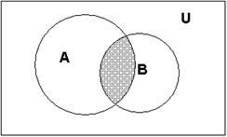
U
A₁
A₂

A₁∪A₂ А ∩ В
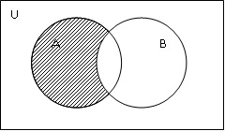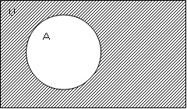
А\ В $\overline{А}$
Свойства операций над множествами
- Закон идемпотентности для объединения и пересечения множеств: Х∪Х=Х, Х∩Х=Х.
- Закон коммутативности: X∪Y=Y∪X, X∩Y=Y∩X.
- Закон ассоциативности:
X∪(Y∪Z)=(X∪Y)∪Z; X∩(Y∩Z)=(X∩Y)∩Z.
- Законы дистрибутивности:
X∩(Y∪Z)=(X∩Y)∪(Х∩Z); X∪(Y∩Z)=(X∪Y)∩(Х∪Z).
- Законы поглощения: X∪(Х∩Y)=Х, Х∩(X∪Y)=Х.
- Законы, описывающие свойства пустого и универсального множеств по отношению к объединению и пересечению:
Х∪∅=Х; Х∩∅=∅; Х∪U=U; X∩U=X.
- Законы дополнения: Х∪ $\overline{Х}$=U, Х∩ $\overline{Х}$=∅.
- Закон инволютивности дополнения: $\overset{̿}{Х}$ =Х.
- Закон Де Моргана: $\overline{Х∪Y}=\overline{Х}∩\overline{Y}$, $(\overline{Х∩Y})=\overline{Х}∪\overline{Y}$.

Отношения – один из способов задания взаимосвязей между элементами множества. Наиболее распространенными являются унарные и бинарные отношения.

Задания для самостоятельной работы
- Пусть А={1,3}, В={2,3,4}, С={2,4}, U={1,2,3,4}.
Найдите: а) (В\С)∪А; б) (А$∪\overline{В}$)\С; в) А$∩$(В$∪С$).
- С помощью диаграммы Эйлера – Венна изобразите множества:
а) (А∩С)∪(В∩С); б) А$∩$(В$∪С$); в) (В\С)∪А.
3. Дано множество всех возможных языков программирования. Приведите примеры подмножеств этого множества.
4. Проиллюстрируйте на содержательном примере некоммутативность операции разности множеств: А\В ≠ В\А.
- Перечислить элементы следующих множеств:
а) {x ∈ R⎜x² - 3x + 2 = 0};
б) {x ∈ R⎜x² + 1 = 0}.
- Записать множество М целых чисел х, которые делятся на три и находятся в интервале 3 ≤ х ≤ 15. Записать двумя способами
- Записать множество А целых чисел х, которые делятся на 2 и на 3 и находятся в интервале 20 ≤ х ≤ 25. Записать двумя способами.
- Принадлежит ли х множеству М, если:
а) М = {2, 6, 8, …, 50}; х = 35; б) М = {2, 3, 4, 6, 8, 9, 10, …, 100}; х = 23;
в) М = {-2, 2, -4, 4, …, 120}; х = -30.
9. Какие из следующих множеств конечны и какие бесконечны:
а) {x ∈ R⎜x² - 5x + 4 = 0}; б) {x ∈ N⎜x² - 5x + 4 > 0}; в) {x ∈ N⎜x² /24}.
10. Равны ли множества:
а) {x ∈ R⎜x² - 2x – 2 = 0} и {x ∈ Q⎜x² - 2x – 2 = 0};
б) {x ∈ Z⎜4/x ∧ 15/x} и {x ∈ Z⎜4/x ∧ 15/x}{x ∈ Z⎜20/x ∧ 30/x}.
11. Перечислить элементы следующих множеств:
а) {x ∈ R⎜x² - 3x + 2 = 0}; б) {x ∈ R⎜x² + 1 = 0};
в) множество всех корней уравнения x² + 6x + 9 = 0.
12. Сколько элементов в множестве {1,{1},2,{1,{2,3}},∅}?
13. Определите мощность множества, состоящего из:
а) букв слова «математика»; б) букв слова «перпендикулярные»;
в) цифр числа «635252»; г) цифр числа «1010111».
14. Найдите более простое описание множеств (перечисляющее их элементы):
а) А={x | х – целое и х²+4х=12};
б) В={x | х – название дня недели, не содержащее буквы “е”}; в) А={n² | n – целое}.
15. Перечислите элементы следующих множеств:
а) А={x | х∈Z и 10≤х≤17}; б) C={x | х∈Z и 6х²+x-1=0};
в) B={x | х∈Z и х²<24}; г) D={x | х∈R и 6х²+x-1=0}.
16. Укажите все подмножества данных множеств:
а) {0,1}; б) {0,1,2}; в) {a,b,c}
17. Выполните все известные вам операции над заданными множествами:
а) А={1,2,3,4}; В={1,3,5}; С={5,6}.
б) А={a,b,d}; В={b,d,e,h}; U={a,b,c,d,e,f,g,h}.
в) А={2,4,6,8}; В={3,6,9}; С={1,2,3,…,10}.

Контрольные вопросы
- Сформулируйте понятие множества, пустого и универсального множества.
- Отношение принадлежности элемента множеству, равенство множеств.
- Перечислите основные операции над множествами.
- Понятие декартово произведение множеств. Примеры.
- Способы задания множеств. Примеры.
Время на выполнение: 90 мин.
в том числе:
подготовка 10 мин.;
выполнение 1 час.10 мин.;
оформление и сдача 10 мин.
Работа выполняется в тетради для практических работ.
Практическое занятие №4
Тема: Предикаты.
Раздел дисциплины: Логика предикатов.
Формируемые компетенции: ОК.1, ОК.2, ПК.1.1
Краткие теоретические сведения
Логика предикатов – раздел логических теорий, в котором изучаются важные связи между высказываниями о свойствах и отношениях предметов; в основе логики предикатов лежит формализованный язык, отображающий субъективно-предикатную структуру высказываний.
Как отмечалось в предыдущем разделе, предложение «х² + 2 = 11» не является утверждением, поскольку оно может быть либо истинным, либо ложным в зависимости от значения x. Точно так же предложение «х + у > 0» не является высказыванием, поскольку его истинностное значение зависит от значений переменных x и y.
В грамматике слово сказуемое относится к части предложения, которая дает информацию о подлежащем. В предложении «Иннокентий — студент колледжа ITHub» слово «Иннокентий» является подлежащим, а фраза «студент колледжа ITHub» — сказуемым. Сказуемое – это часть предложения, из которой исключено подлежащее.
В логике можно получить предикаты, удалив некоторые или все существительные из утверждения.
Например, пусть P означает «студент колледжа ITHub», а Q — «студент». Тогда и P, и Q являются предикатными символами. Предложения «x — студент колледжа ITHub» и «x — студент y» обозначаются символами P(x) и Q(x, y) соответственно, где x и y — переменные, принимающие значения в соответствующих множествах. Когда вместо переменных подставляются конкретные значения, получается высказывание. Для простоты мы определяем предикат как символ предиката вместе с подходящими переменными предиката.
В некоторых других трактовках логики такие объекты называются пропозициональными функциями.
Предикат — это предложение, которое содержит конечное число переменных и становится высказыванием, когда переменные заменяются определенными значениями. Область определения предикатной переменной — это набор всех значений, которые могут быть заменены вместо переменной.
Пример. Пусть P(x) — предикат «x² > x” с областью определения множества ℝ всех действительных чисел. Запишем P(2), P(½) и P(-½) + и укажем, какие из этих утверждений верны, а какие нет.
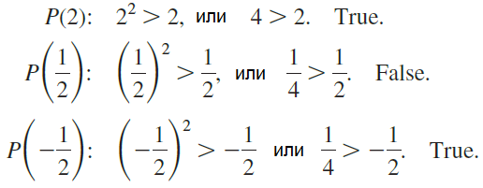
Когда элемент из области определения переменной предиката с одной переменной заменяется на переменную, результирующее утверждение либо истинно, либо ложно. Множество всех таких элементов, которые делают предикат истинным, называется множеством истинности предиката.
Если P(x) является предикатом и x имеет область определения D, множество истинности P(x) — это множество всех элементов D, которые делают P(x) истинным при замене x. Множество истинности P(x) обозначается {x ∈ D | P(x)}
Пример. Пусть Q(n) будет предикатом «n является делителем 8». Найдите истинное множество Q(n), если
а. областью определения n является ℤ⁺, множество всех положительных целых чисел
Множество истинности равно {1, 2, 4, 8}, потому что это в точности целые положительные числа, на которые 8 делится без остатка.
б. областью определения n является ℤ, множество всех целых чисел.
Множество истинности равно {1, 2, 4, 8, -1, -2, -4, -8}, потому что 8 делится без остатка также на отрицательные целые числа -1, -2, -4 и -8.

Квантор существования
Символ ∃ означает «существует» и называется квантором существования. Например, предложение «Есть ученик, имеющий 100 баллов по математике» можно записать как
∃ ученик такой, что p учится по математике на 100,
где P — множество всех учеников. Область определения предикатной переменной обычно указывается либо между символом ∃ и именем переменной, либо сразу после имени переменной, а также слов, которые вставляются непосредственно перед предикатом. Некоторые другие выражения, которые можно использовать вместо существует: "есть", "мы можем найти", "есть по крайней мере один", "для некоторых", "по крайней мере для одного". В таком предложении, как «∃ целые числа m и n, такие что m + n = m · n», символ ∃ понимается как относящийся как к m, так и к n.
Пусть Q(x) — предикат, а D — область определения x. Экзистенциальное высказывание — это высказывание вида «∃х∈ D: Q(x)». Оно считается истинным тогда и только тогда, когда Q(x) истинно хотя бы для одного x из D. Оно ложно тогда и только тогда, когда Q(x) ложно для всех x из D.
Пример.
a. Рассмотрим утверждение ∃m ∈ ℤ⁺: m² = m.
Напишем один способ прочесть это утверждение и покажем, что это правда.
«Существует по крайней мере одно натуральное число m такое, что m² = m».
Заметим, что 1² = 1. Таким образом, «m² = m» истинно для положительного целого числа m, а значит, истинно «∃m ∈ ℤ⁺: m² = m».
b. Пусть D = {5, 6, 7, 8}. Обратим внимание, что m² = m неверно для любых целых чисел m от 5 до 8:
Таким образом, ∃m ∈ D : m² = m ложно.

Формальный и естественный язык
Важно уметь переводить с формального языка на естественный, когда вы пытаетесь понять новые для вас математические понятия. Не менее важно уметь переводить с естественного на формальный язык при обдумывании сложной проблемы.
Пример. Перепишем следующие формальные утверждения различными эквивалентными, но более неформальными способами.
a. ∀x ∈ ℝ: x² ⩾ 0.
Каждое действительное число имеет неотрицательный квадрат.
Все действительные числа имеют неотрицательные квадраты.
Любое действительное число имеет неотрицательный квадрат.
Квадрат каждого действительного числа неотрицательный.
b. ∀x ∈ ℝ: x² ≠ -1.
Все действительные числа имеют квадраты, не равные -1.
Никакие действительные числа не имеют квадратов, равных -1.
с. ∃m ∈ ℤ⁺: m² = m
Существует натуральное число, квадрат которого равен самому себе.
Мы можем найти хотя бы одно натуральное число, равное его собственному квадрату.
Некоторое натуральное число равно своему собственному квадрату.
Некоторые положительные целые числа равны своим собственным квадратам
Пример. Формально перепишите каждое из следующих утверждений. Используйте кванторы и переменные.
а. Все треугольники имеют три стороны.
∀t ∈ T: t имеет три стороны (где T - множество всех треугольников)
b. У собак нет крыльев.
∀d ∈ D: d не имеет крыльев (где D - множество всех собак)
c. Некоторые программы структурированы.
∃p ∈ P: р - структурирована (где Р - множество всех программ)

Универсальные условные высказывания
Наиболее важной формой утверждения в математике является универсальное условное утверждение: ∀x : если P(x), то Q(x).
Пример. Перепишем следующее утверждение неформально, без кванторов или переменных.
∀x ∈ ℝ: если x > 2, то x² > 4.
Если действительное число больше 2, то его квадрат больше 4.
Всякий раз, когда действительное число больше 2, его квадрат больше 4.
Квадрат любого действительного числа больше 2 больше 4.
Квадраты всех действительных чисел больше 2 больше 4.
Пример. Перепишем следующие утверждения формально
а. Если действительное число является целым, то это рациональное число.
∀x ∈ ℝ: если x ∈ ℤ, то x ∈ ℚ.
b. Все байты имеют восемь бит.
∀x: если x - байт, то х имеет 8 бит.
c. Пожарные машины не зеленые.
∀x: если x - пожарная машина, то х - не зеленый.
Обычно, как и в пунктах b) и c), опускается явное описание области определения предикатных переменных в универсальных условных операторах.

Эквивалентные формы универсальных и экзистенциальных утверждений
Обратите внимание, что два утверждения «∀ действительного числа x, если x — целое число, то x рационально» и «∀ целого числа x, x рационально» означают одно и то же, поскольку множество целых чисел является подмножеством множества действительных чисел. У обоих есть неформальные переводы «Все целые числа рациональны». Фактически заявление вида
∀x ∈ U: если P(x), то Q(x)
всегда можно переписать в виде ∀x ∈ D: Q(x)
путем сужения U до подмножества D, состоящего из всех значений переменной x, которые делают P(x) истинным.
И наоборот, заявление вида ∀x ∈ D: Q(x) можно переписать как ∀x, если x находится в D, то Q(x).
Пример. Перепишем утверждение "Все квадраты являются прямоугольниками" в двух формах:
∀x: если х - квадрат, то х - прямоугольник
∀ квадрата x: х - прямоугольник
Точно так же утверждение вида «∃х такое, что Р(х) и Q(х)» можно переписать как «∃х ∈ D такое, что Q(х)», где D — множество всех х, для которых Р(х) верно.
Пример. Простое число — это целое число больше 1, единственными положительными целыми делителями которого являются оно само и 1. Рассмотрим утверждение «Существует целое число, которое одновременно простое и чётное». Перепишем это утверждение в двух формах:
∃n такое, что n - простое И n - чётное.
∃ простое n такое, что n - чётное.
∃ чётное n такое, что n - простое.
Связанные переменные
Рассмотрим утверждение «Для каждого целого числа x : x² > 0». Во-первых, обратите внимание, что вам не нужно называть переменную именно x. Можно использовать любое имя, если вы делаете это последовательно. Например, все следующие утверждения имеют одинаковый смысл:
Для каждого целого числа x : x² > 0
Для каждого целого числа n : n² > 0
Для каждого целого числа s : s² > 0
В каждом случае переменная просто содержит место для любого элемента в наборе всех целых чисел. Каждый способ написания утверждения говорит о том, что какое бы целое число вы ни выбрали, при возведении его в квадрат результат будет неотрицательным. Однако важно отметить, что как только вы закончите писать утверждение, любой символ, который вы решили использовать в нем, может получить совершенно другое значение при использовании в другом контексте.
Например, рассмотрим следующие утверждения:
a. Для каждого целого числа x : x² > 0
b. Существует действительное число x такое, что x³ = 8.
Утверждения (a) и (b) оба используют переменную x, но x в утверждении (a) выполняет функцию, отличную от x в утверждении (b). Мы говорим, что переменная x связана квантором, который ее контролирует, и что ее область действия начинается, когда квантор вводит ее, и заканчивается в конце кванторного оператора.
То, как переменные используются в математике, похоже на то, как они используются в программировании. Переменная в компьютерной программе также служит заполнителем в том смысле, что она создает место в памяти компьютера (фактическое или виртуальное), в которое могут быть помещены ее значения. Кроме того, способ, которым она может быть связана в программе, аналогичен тому, как математическая переменная может быть связана в выражении.
Пример. Рассмотрим следующие два примера на Python.
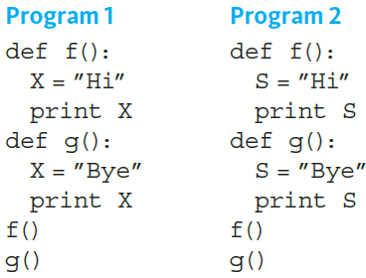
Вывод для обеих программ
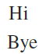
В каждом случае переменная — будь то X или S — локальна для функции, в которой она определена. Она создается каждый раз при вызове функции и уничтожается по завершении вызова. Локальная переменная связана функцией, которая ее определяет, и область ее действия ограничена этой функцией. Вне определения функции имя переменной может использоваться для любых других целей. Вот почему функции f и g могут использовать одно и то же имя для переменной в своих определениях, и почему f и g определяют одни и те же функции в обеих программах.

Неявная квантификация
Рассмотрим утверждение: Если число целое, то это рациональное число.
Как мы видели ранее, это утверждение эквивалентно универсальному утверждению. Однако в нем нет контрольного слова «все», «каждый», «любой». Единственный ключ, указывающий на его универсальную оценку, исходит из отсутствия конкретизации для числа. Это пример неявной универсальной квантификации.
Экзистенциальная квантификация также может быть неявной. Например, утверждение «Число 24 можно представить в виде суммы двух четных целых чисел» можно формально выразить как «∃ четные целые числа m и n, такие что 24 = m + n».
Математическая запись содержит множество примеров неявно квантифицированных утверждений. Некоторые возникают, как в первом примере выше, благодаря отсутствию конкретики. Другие возникают в тех случаях, когда общий контекст предложения частично раскрывает его значение. Например, в курсе алгебры, где буква x всегда используется для обозначения действительного числа, предикат
Если х > 2, то х² > 4
интерпретируется так же, как и утверждение
Для каждого действительного числа x, если х > 2, то х² > 4.
Математики часто используют двойную стрелку для символического обозначения неявной количественной оценки. Например,
х > 2 ⇒ х² > 4
Пусть P(x) и Q(x) — предикаты, и предположим, что общей областью определения x является множество D.
Обозначение P(x) ⇒ Q(x) означает, что каждый элемент множества истинности P(x) находится в множестве истинности Q(x), или, что то же самое, ∀x : P(x) → Q(x).
Обозначение P(x) ⟺ Q(x) означает, что P(x) и Q(x) имеют одинаковые множества истинности, или, что то же самое, ∀x : P(x) ⟷ Q(x).
Пример. Пусть
Q(n) = «n является делителем 8»,
R(n) = «n является делителем 4»,
S(n) = «n <5 И n ≠ 3»,
и предположим, что областью определения n является ℤ⁺, множество положительных целых чисел. Используем символы ⇒ и ⟺, чтобы указать истинные отношения между Q(n), R(n) и S(n).
Заметим, что множество истинности Q(n) равно {1, 2, 4, 8}, а множество истинности R (n) равно {1, 2, 4}. Таким образом, верно, что каждый элемент множества истинности R(n) находится в множестве истинности Q(n) или, что то же самое, ∀n ∈ ℤ⁺: R(n) → Q(n), или, что то же самое,
R(n) ⇒ Q(n)
Множеством истинности S(n) является {1, 2, 4}, что идентично множеству истинности R(n). Тогда, ∀n ∈ ℤ⁺: R(n) ⟷ S(n), или, что то же самое,
R(n) ⟺ S(n)
Более того, поскольку каждый элемент множества истинности S(n) находится в множестве истинности Q(n), то S(n) ⇒ Q(n)
Использование кванторов — будь то универсальное или экзистенциальное — решающим образом определяет как то, как утверждение может быть применено, так и метод, который необходимо использовать для установления его истинности. Таким образом, важно быть внимательным к присутствию скрытых квантификаторов, когда вы читаете формальные утверждения, чтобы интерпретировать их логически правильным способом.
Задания для самостоятельной работы

1. Зверинец состоит из семи рыжих собак, двух черных собак, шести серых кошек, десяти черных кошек, пяти синих птиц, шести желтых птиц и одной черной птицы. Определите, какие из следующих утверждений верны, а какие нет.
а. В зверинце есть животное красного цвета.
b. Каждое животное в зверинце — птица или млекопитающее.
c. Каждое животное в зверинце рыжего, серого или черного цвета.
d. В зверинце есть животное, которое не является ни кошкой, ни собакой.
e. Ни одно животное в зверинце не синее.
f. В зверинце есть собака, кошка и птица одного цвета.
2. Пусть S — множество всех строк длины 3, состоящих из букв a, b и c. Перечислите все строки в S, которые удовлетворяют следующим условиям:
1. Каждая строка в S начинается с b.
2. Ни одна строка в S не содержит более одного c.
3. Рассмотрим баскетболиста x: х - высокий
Какие из следующих способов являются эквивалентными способами выражения этого утверждения?
а. Каждый баскетболист высокий.
b. Среди всех баскетболистов есть высокие.
c. Некоторые из всех высоких людей — баскетболисты.
d. Кто высокий, тот баскетболист.
e. Все баскетболисты высокие.
f. Любой, кто является баскетболистом, является высоким человеком.
4. ∃x ∈ ℝ: x² =2.
Какие из следующих способов являются эквивалентными способами выражения этого утверждения?
а. Квадрат каждого действительного числа равен 2.
б. Некоторые действительные числа имеют квадрат 2.
в. Число x имеет квадрат 2 для некоторого действительного числа x.
д. Если x — действительное число, то x² =2.
е. Некоторое действительное число имеет квадрат 2.
ф. Существует по крайней мере одно действительное число, квадрат которого равен 2.
5. Запишите выражение с помощью кванторов
a. Все динозавры вымерли.
b. Каждое действительное число положительно, отрицательно или равно нулю.
c. Никакие иррациональные числа не являются целыми.
d. Некоторые студенты боятся зубных врачей
е. Число 2 147 581 953 не равно квадрату любого целого числа.
f. Число -1 не равно квадрату любого действительного числа.
g. Некоторые упражнения имеют ответы.
h. Некоторые действительные числа рациональны.
i. Программисты не ленивы.
6. Запишите утверждения для множества студентов
а. Есть студент направления "Программирование", изучающий математику.
б. Каждый студент, изучающий информатику, является студентом направления "Программирование".
в. Студенты, изучающие информатику, не являются студентами направления "Программирование".
д. Некоторые студенты, изучающие информатику, также изучают математику.
е. Некоторые студенты, изучающие информатику, являются студентами направления "Программирование".
7. Пусть ℝ будет областью определения предикатной переменной x. Что из следующего верно, а что ложно? Приведите контрпримеры к ложным утверждениям.
a. x > 2 ⇒ x > 1
b. x > 2 ⇒ x² > 4
c. x² > 4 ⇒ x > 2
d. x² > 4 ⟺ |x| > 2
8. Пусть ℝ будет областью определения предикатной переменных a, b, c, d. Что из следующего верно, а что ложно? Приведите контрпримеры к ложным утверждениям.
a. a > 0 И b > 0 ⇒ ab > 0
b. a < 0 И b < 0 ⇒ ab < 0
c. ab = 0 ⇒ a = 0 ИЛИ b = 0
d. a < b И c < d ⇒ ac < bd
Контрольные вопросы
- Сформулируйте понятие предиката.
- Эквивалентные формы универсальных и экзистенциальных утверждени.
- Неявная квантификация.
- Универсальные условные высказывания.
- Формальный и естественный язык.
Время на выполнение: 90 мин.
в том числе:
подготовка 10 мин.;
выполнение 1 час.10 мин.;
оформление и сдача 10 мин.
Работа выполняется в тетради для практических работ.

Практическое занятие №5
Тема: Основы теории графов.
Раздел дисциплины: Элементы теории графов.
Формируемые компетенции: ОК.1, ОК.2, ПК.1.1
Краткие теоретические сведения
Графы являются абстрактным математическим понятием. Несмотря на это они находят множество приложений в самых разных неожиданных областях.
Пример. Рассмотрим стоимость прямых автобусных маршрутов между десятью поселками в виде таблицы.
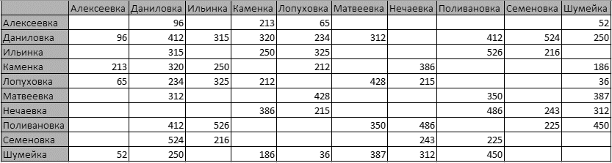
Сможете ли вы найти самый дешевый маршрут (возможно с пересадкой), чтобы

Определения
Граф состоит из вершин, соединенных ребрами. Две вершины называются смежными, если они соединены ребром. Два ребра называются смежными, если у них есть общая вершина.
Когда изображаем диаграмму графа, положение вершин и форма ребер не имеют значения; единственное, что имеет значение, это какие вершины смежные.
Пример. Две диаграммы представляют один и тот же граф. Ребра могут пересекаться в точках, отличных от вершин, поэтому важно четко обозначить вершины.
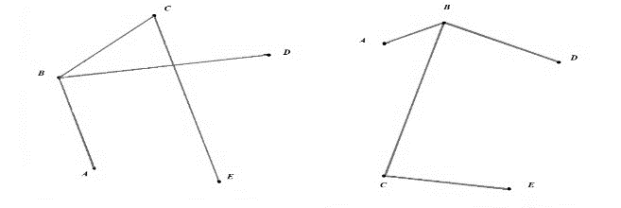
Вершины графа обозначаются буквами или нумеруются. Итак, приведенные выше графы имеют вершины A, B, C, D и E и ребра AB, BC, BD и CE.
Иногда нам нужно показать ситуацию, когда мы можем "двигаться" только в одном направлении между вершинами, например, при моделировании дорожной сети с дорогами с односторонним движением. В таких случаях мы можем поставить стрелки на ребрах, чтобы указать допустимое направление. Полученный граф называется ориентированным графом или орграфом, а его ребра - дугами.
Пример. На графе G1
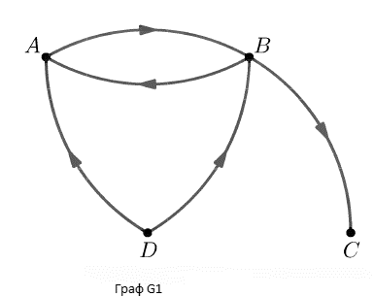
можно добраться из D в A, но нельзя попасть из A в D.
В простом графе никакая вершина не соединена сама с собой (нет петель), и между вершинами нет кратных ребер.
Пример. Граф G2 не является простым:
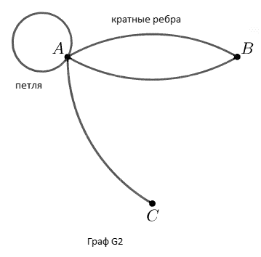
Некоторые теоремы теории графов применимы только к простым графам, важно помнить об этом при их изучении.
Граф, в котором есть кратные ребра, называется мультиграфом.
Граф с кратными ребрами и петлями называется псевдографом.
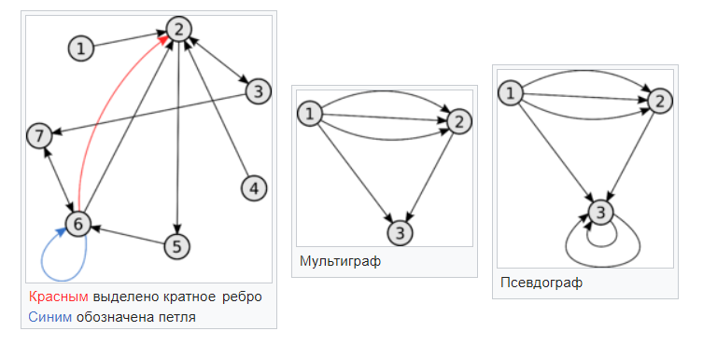
Когда граф имеет много вершин и ребер, его может быть сложно нарисовать. В таких случаях его удобнее представить в виде матрицы смежности. В ней показывают количество ребер, соединяющих каждую пару вершин.
Пример. Для графов из предыдущих примеров запишем матрицы смежности:
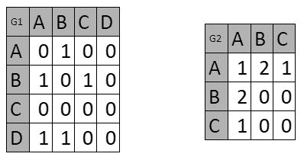
В матрице смежности простого графа все элементы главной диагонали являются нулями, а все остальные записи равны 0 или 1.
Матрица смежности неориентированного графа симметрична относительно главной диагонали.

Степень вершины
Количество ребер, выходящих из вершины, называется степенью (degree) этой вершины.
Количество ребер полного графа Kₙ равно Сₙ²
Это связано с тем, что каждой паре вершин соответствует ребро, и выбор двух вершин из n может быть выполнен Сₙ² способами.
Двудольный граф — это граф, вершины которого можно разделить на две группы (X и Y) так что ребра соединяют только вершины в X с вершинами в Y, и нет ребер, соединяющих вершины в одной и той же группе. Если каждая вершина в X соединена с каждой вершиной в Y, граф называется полным двудольным графом и обозначается Kᵣ,ₛ где r и s - количество вершин в группах X и Y соответственно.
Пример.
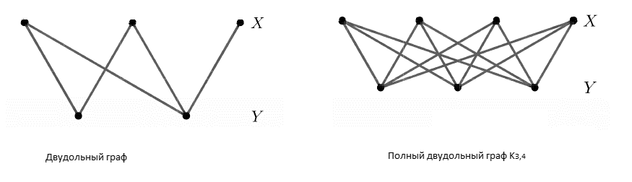
Количество ребер в Kᵣ,ₛ равно r·s.
Действительно, сколько ребер начинается из каждой вершины в доле X? Из каждой вершины в X по s ребер. А сколько вершин в X? В X есть r вершин. Итак, в полном двудольном графе на графике есть r·s ребер.
Планарный граф — это любой граф, который можно нарисовать на плоскости так, чтобы ребра не пересекались. Планарный граф может быть нарисован с пересечением ребер или задан его матрицей смежности.
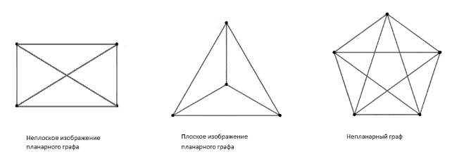

Деревья
Дерево - это связный граф, в котором нет замкнутых путей (циклов), то есть невозможно найти последовательность различных ребер, которая возвращается в начальную вершину.
Дерево не содержит петель и кратных рёбер.
Дерево с n вершинами имеет n - 1 ребро.
Обратите внимание, что это наименьшее возможное количество ребер, необходимое для создания графа с n вершинами, связанными. Если одно любое ребро дерева удалить, граф больше не является связным.
Задания для самостоятельной работы
1. Нарисуйте простой связный граф с 8 вершинами
а) степень каждой из которых равна 2
б) степень каждой из которых равна 3
2. Нарисуйте простой несвязный граф с 8 вершинами
а) степень каждой из которых равна 2
б) степень каждой из которых равна 3
3. Нарисуйте мультиграф с 6 вершинами с вектором степеней: 2, 2, 4, 4, 4, 4.
4. Нарисуйте простой двудольный граф с 7 вершинами и 11 ребрами
5. Нарисуйте граф:
а) K₂, K₃, K₄, K₅, K₆
б) K₂,₃, K₃,₃
6. Докажите, что количество ребер полного графа Kₙ равно Сₙ².
7. Количество ребер полного графа Kₙ равно 36. Найдите количество вершин в этом графе.
8. Нарисуйте пример связного мультиграфа с тремя вершинами и степенями 1, 2 и 3.
9. Запишите наименьшую и наибольшую возможную степень вершины в простом связном графе с n вершинами
Контрольные вопросы
- Дайте определение графа.
- Какой граф называется планарным?
- Какие бывают виды графов?
- Назовите формулу Эйлера для планарных графов.
- Приведите пример простого пути и цикла в графе.
- Объясните понятие дерева в теории графов.
- Что такое матрица смежности?
Время на выполнение: 90 мин.
в том числе:
подготовка 10 мин.;
выполнение 1 час.10 мин.;
оформление и сдача 10 мин.
Работа выполняется в тетради для практических работ.

Практическое занятие №6
Тема: Элементы теории алгоритмов.
Раздел дисциплины: Элементы теории алгоритмов.
Формируемые компетенции: ОК.1, ОК.2, ПК.1.1
Краткие теоретические сведения
Машина Тьюринга — устройство, с помощью которого можно реализовать универсального исполнителя: модель вычислений, задающую способ описания алгоритмов и их выполнения.
Машина Тьюринга — абстрактная математическая модель, требующая понимания формальных языков, теории алгоритмов и дискретной математики.
В состав исполнителя входит три основных элемента:
- Бесконечная лента, разделённая на ячейки, выполняющая роль памяти исполнителя
- Каретка, позволяющая читать и записывать данные в ячейки; называется головкой (устройство ввода﻿-﻿вывода информации)
- Программируемый автомат (процессор), способный выполнять команды
В ячейках ленты могут быть записаны символы из заранее определённого алфавита. Как правило, в алфавите всегда есть символ, обозначающий пустоту — это греческая буква лямбда λ.
Помимо выполнения команд, автомат также может находиться в одном из заранее определённых состояний. Они тоже заранее определены и обозначаются q₀, q₁, … q_{n}. Состояния играют роль подзадач, из которых состоит алгоритм.
Интересен способ записи алгоритма. Это таблица, в которой прописано, что должен делать исполнитель в каждом состоянии при различных символах ленты. Впрочем, все универсальные исполнители (машина Тьюринга, машина Поста, нормальные алгоритмы Маркова) уникальны по способу записи алгоритмов и отличаются от привычных нам языков программирования.
Машина Тьюринга — более сложный исполнитель, она требует развитого абстрактного мышления. Даже без детального изучения машины Тьюринга полезно понимать, что это:
- теоретическая основа компьютеров, любую программу можно представить как машину Тьюринга
- доказательство, что некоторые задачи принципиально нельзя решить алгоритмически (проблема остановки)
- мост между математикой и программированием
Рассмотрим несколько примеров программ для машины Тьюринга.

Программа 1. Поиск начала числа
Программа для машины Тьюринга составляется исходя из начальных условий:
- алфавит (возможный набор символов)
- состояние ленты (какие символы записаны в ячейки)
- начальное расположение каретки (конкретное расположение или область — слева от символов, над ними или справа)
Определим алфавит А = {0, 1, λ}, где λ означает пустую ячейку. На ленте записано двоичное число. Каретка находится справа от числа, на неизвестном расстоянии от последней цифры. Необходимо переместить каретку к последней (правой) цифре числа. Будем сдвигать каретку влево до тех пор, пока не встретится цифра.
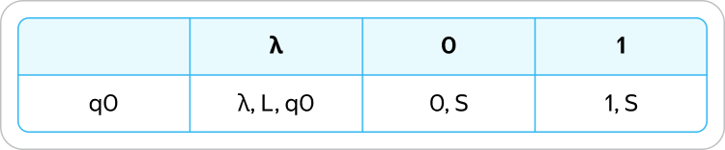
Изначально машина находится в состоянии q0. Встречая символ λ, каретка оставляет символ на ленте, сдвигается влево и остаётся в этом же состоянии. Встретив 0 или 1 (поскольку мы не знаем, какой цифрой оканчивается число), каретка запишет это же число в ячейке, и машина остановится.
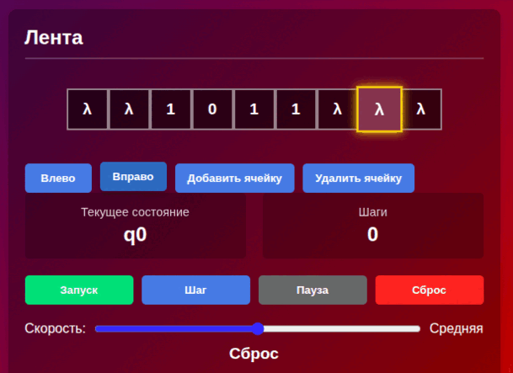

Программа 2. Поиск начала числа
Каретка находится в произвольном месте над одной из цифр числа. Необходимо переместить каретку к последней (правой) цифре числа. Будем сдвигать каретку вправо до тех пор, пока не встретим символ λ. После этого необходимо сдвинуть каретку влево. Поскольку нельзя одновременно сделать это и остановить машину, добавим второе состояние, в котором машина будет просто останавливаться.
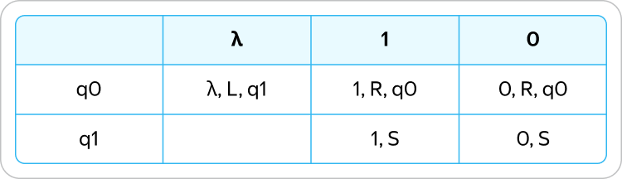
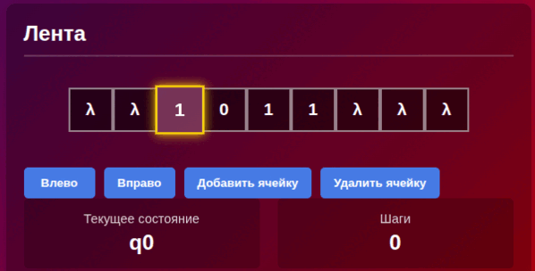

Программа 3. Увеличение двоичного числа на единицу
Начальная ситуация аналогична предыдущей задаче. Состояние q0 необходимо для перемещения каретки к последней цифре числа. В состоянии q1 будем производить добавление единицы. Напомним правила сложения в двоичной арифметике: 0 + 0 = 0, 0 + 1 = 1, 1 + 0 = 1, 1 + 1 = 10.
Поскольку мы прибавляем единицу, нас интересуют два случая: 0 + 1 = 1, 1 + 1 = 10. Если на ленте встретится 0, достаточно записать вместо него единицу. Но если встретится единица, необходимо записать вместо неё 0 и продолжить выполнение программы, поскольку единица перейдёт в следующий разряд. Машина будет останавливаться в двух случаях: встретив ноль и записав вместо него единицу или встретив λ и записав в ячейку единицу. Последняя ситуация возможна, если в числе были только единицы.
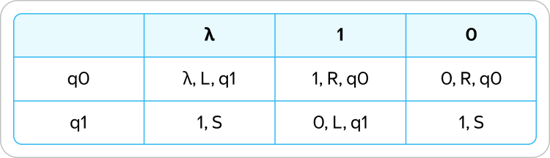
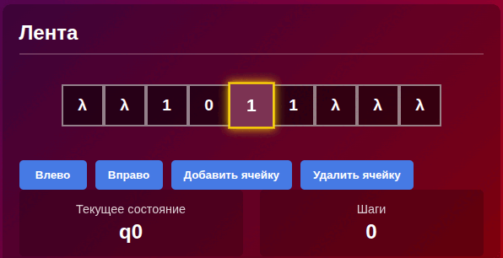

Пример 1.
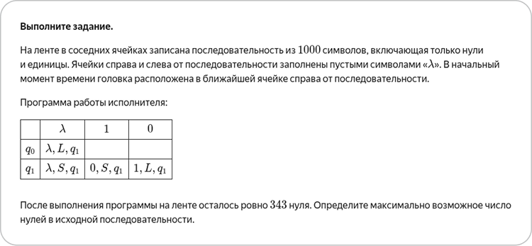
Проанализируем, что будет происходить с лентой при различных начальных состояниях. Состояние q0 необходимо только для сдвига каретки к началу числа. Все основные действия происходят в состоянии q1. Возьмём сначала предельные случаи: на ленте только нули или только единицы.
Если на ленте записаны одни нули, то машина будет менять их на единицы. В итоге каретка сдвинется до начала числа и остановится. Если на ленте записаны только единицы, машина заменит правую из них на ноль и остановится. Если на ленте будет ровно одна единица, а остальные символы — нули, то машина заменит эту единицу на ноль и остановится. При этом все нули, стоящие справа от этой единицы, будут заменены единицами, но все символы слева останутся нетронутыми.
Мы проанализировали работу машины и знаем, как она будет себя вести при различных начальных состояниях. Теперь необходимо определить, как можно добиться ситуации, приведённой в условии задачи: чтобы после выполнения программы на ленте осталось ровно 343 нуля.
Согласно нашему анализу программы, на ленте может добавиться только один ноль — тот, которым заменяется самая правая единица. Но все нули, стоящие справа от самой правой единицы, будут заменены единицами. Если после завершения программы осталось 343 нуля, изначально их должно быть как минимум 342, поскольку ещё один ноль может добавиться. Но их может быть больше, если они стояли правее первой единицы.
Например, при начальном состоянии ленты 000111000 конечным состоянием будет 000110111. Правые нули заменились на единицы, а правая единица стала нулём. Если считать записанное число двоичным, была произведена операция вычитания единицы.
Для того чтобы сделать начальное количество нулей максимальным, можно взять такую начальную расстановку: 0.010.0, т. е. 342 нуля слева от единицы и 657 нулей справа, всего 999. Все правые нули заменятся на единицы, а единица заменится на ноль, после чего машина остановится. Нулей будет 342 в начале, и ещё один ноль получится из единицы, всего 343.

Пример 2
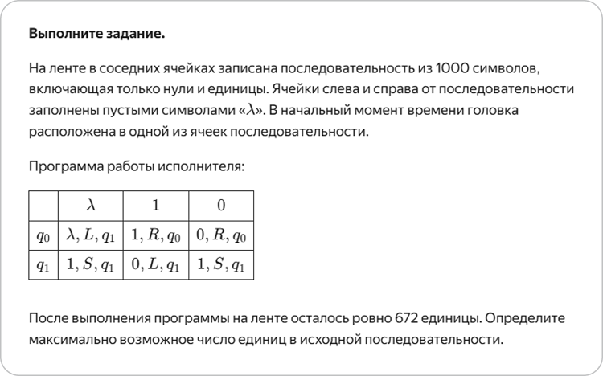
Начальное положение каретки — одна из цифр числа. Обратим внимание на состояние q0. Если каретка смотрит на одну из цифр, 0 или 1, происходит сдвиг вправо без изменения символа и состояния. И только когда каретка окажется на ячейке с символом λ, произойдёт переход в состояние q1, при этом каретка будет указывать на последнюю цифру числа. Состояние q0 перематывает каретку в правый конец числа.
Рассмотрим состояние q1. Остановка происходит, когда каретка смотрит на ячейку, в которой λ или 0. И тот, и другой символ заменяются на 1. А вот единицы заменяются на 0, но каретка сдвигается влево. Следовательно, все единицы, идущие подряд с конца числа заменятся нулями, а первый встреченный ноль или символ λ — единицей, и машина остановится. Можно заметить, что алгоритм представляет собой прибавление единицы в двоичной записи.
Добавиться может только одна единица. А удалить можно все единицы, стоящие правее первого нуля справа. Поскольку нам необходимо максимальное количество единиц, имеет смысл располагать их именно так. Если исходная последовательность будет иметь вид 1…101…1, то все единицы справа от нуля заменятся на нули, а 0 заменится на 1, после чего машина остановится. Для того чтобы после выполнения программы на ленте осталось 672 единицы, слева от нуля должна стоять 671 единица, а справа — 327, всего 999.

Пример 3
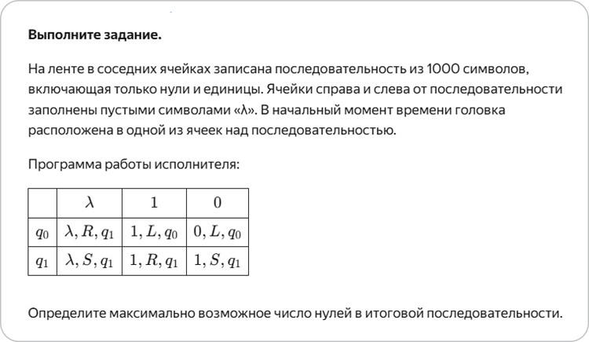
Состояние q₀, как и в предыдущей задаче, переносит каретку, не меняя число, но на этот раз перенос происходит в левую часть. Остановка машины случится тогда, когда каретка будет смотреть на λ либо на 0. Все единицы сохранятся. Первый встреченный слева направо ноль заменится на единицу. Всё, что стоит справа от этого нуля, останется без изменений.
В отличие от предыдущих задач, вопрос касается не исходной последовательности, а итоговой. Предположим, что вся исходная последовательность состоит из нулей. В этом случае крайний левый ноль заменится единицей, и машина остановится. В итоговой последовательности окажется 999 нулей. Сделать большее количество нулей невозможно.

Пример 4
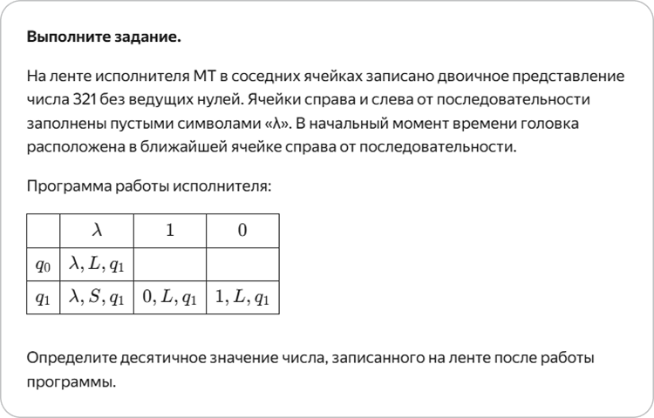
Рассмотрим алгоритм. Состояние q0 необходимо для того, чтобы каретка передвинулась в ячейку над числом. В состоянии q1 каретка перемещается влево, при этом заменяя единицы на нули и наоборот. Следовательно, алгоритм инвертирует число. Двоичная запись числа 321 = 101000001₂, после инверсии станет 010111110₂. После перевода в десятичную систему счисления получаем число 190.

Пример 5
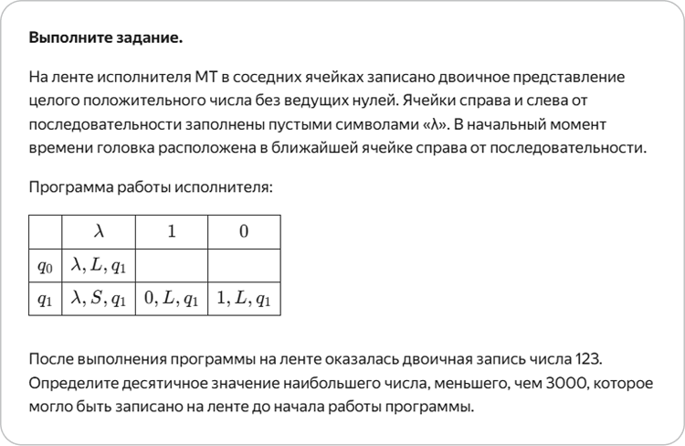
Алгоритм аналогичен алгоритму в предыдущей задаче, это инверсия числа. После работы алгоритма число на ленте 123₁₀ = 1111011₂. Следовательно, до инверсии число выглядело как *0000100₂, звёздочкой обозначено ненулевое количество единиц. Необходимо найти число, в котором будет такое количество единиц в начале, чтобы число не превышало 3000. Для решения можно последовательно прибавлять единицы до тех пор, пока результат не превысит 3000. Это можно сделать вручную либо написать небольшую программу.
S = '0000100'
while int(s, 2) < 3000:
s = '1' + s
print(int(s, 2), s)
Вывод программы
132 10000100
388 110000100
900 1110000100
1924 11110000100
3972 111110000100
Наибольшим подходящим числом будет 1924.
Задания для самостоятельной работы
- На ленте исполнителя МТ в соседних ячейках записана последовательность из 1000 символов, включающая только нули, единицы и двойки. Ячейки справа и слева от последовательности заполнены пустыми символами «λ». В начальный момент времени головка расположена в ближайшей ячейке справа от последовательности.
Программа для исполнителя:
 | λ | 0 | 1 | 2
q₀ | λ, L, q₁ ​
q₁ | λ, S, q₁ ​ | 2, L, q₁ ​ | 0, L, q₁ ​ | 1, L, q₁ ​
После выполнения программы получилась строка с количеством символов 1 вдвое больше символов 2, при этом сумма значений в ней равна 448. Сколько единиц было в исходной строке?
- На ленте исполнителя МТ в соседних ячейках записана последовательность из 1000 символов, включающая 155 нулей, 237единиц, 128двоек и 480троек, расположенных в произвольном порядке. Ячейки справа и слева от последовательности заполнены пустыми символами «λ». В начальный момент времени головка расположена в ближайшей ячейке слева от последовательности.
Программа для исполнителя:
 | λ | 0 | 1 | 2 | 3
q0​ | λ, R, q₁
q1 | λ, L, q₂ | 1, R, q₁ | 2, R, q₁​ | 1, R, q₁​ | 2, R, q₁​
q2 | λ, S, q₂​ |  | 2, L, q₂​ | 1, L, q_{2​}
Определите количество цифр 2 в последовательности, полученной после выполнения программы.
- На ленте исполнителя МТ в соседних ячейках записана последовательность из 1000 символов, состоящей из 764 двоек, 122 троек и 114 символов X, расположенных в указанном порядке. Ячейки справа и слева от последовательности заполнены пустыми символами «λ». В начальный момент времени головка расположена в ближайшей ячейке слева от последовательности.
Программа для исполнителя:
 | λ | 2 | 3 | X
q₀ | λ, R, q₁ ​
q₁ | λ, S, q₁ | 3, R, q₁ ​ | X, R, q₁ ​ | 2, R, q₁ ​
Какую десятичную цифру необходимо указать вместо символа X, чтобы сумма цифр последовательности после выполнения программы равнялась 3496?
- На ленте исполнителя МТ в соседних ячейках записана последовательность из 1000 символов, состоящей из 106 нулей, 334 единиц и 560 двоек, расположенных в указанном порядке. Ячейки справа и слева от последовательности заполнены пустыми символами «λ». В начальный момент времени головка расположена в ближайшей ячейке справа от последовательности.
Программа для исполнителя:
 | λ | 0 | 1 | 2
q₀ | λ, L, q₁
q₁ |  | 2, L, q₁ ​ | 0, R, q₂ ​ | 1, L, q₁
q₂​ | λ, S, q₂ ​ |  | 0, R, q₂ ​
Определите количество нулей в последовательности, полученной после выполнения программы.
- На ленте исполнителя МТ в соседних ячейках записана последовательность из 1000 символов, состоящей из 575 нулей, 303 единиц и 122 двоек, расположенных в указанном порядке. Ячейки справа и слева от последовательности заполнены пустыми символами «λ». В начальный момент времени головка расположена в ближайшей ячейке справа от последовательности. Программа для исполнителя:
Программа для исполнителя:
 | λ | 0 | 1 | 2
q₀ | λ, L, q₁ ​
q₁​ |  |  | 2, N, q₂ ​ | 0, L, q₁ ​
q₂ | λ, S, q₂ | 1, L, q₂ | 1, L, q₁ ​ | 2, L, q₂
Определите сумму значений всех цифр последовательности, полученной после выполнения программы.
Контрольные вопросы
- Машина Тьюринга. Основные определения.
- Программа для машины Тьюринга.
- Соглашения для сокращения записи.
- Правила выполнения программы.
Время на выполнение: 90 мин.
в том числе:
подготовка 10 мин.;
выполнение 1 час.10 мин.;
оформление и сдача 10 мин.
Работа выполняется в тетради для практических работ.

Практическое занятие №7
Тема: Применение дискретной математики и математической логики в подготовке к тестированию кода и информационных систем.
Раздел дисциплины: Применение элементов дискретной математики в профессиональной деятельности.
Формируемые компетенции: ОК.1, ОК.2, ПК.1.1
Краткие теоретические сведения

Алгоритм последовательного поиска
Целью алгоритма поиска является просмотр массива данных в попытке найти конкретный элемент x. При последовательном поиске x сравнивается с первым элементом массива, затем со вторым, затем с третьим и так далее. Поиск останавливается, если совпадение найдено на любом этапе. С другой стороны, если весь массив обрабатывается без совпадения, то x отсутствует в массиве. Схематично его можно представить так:
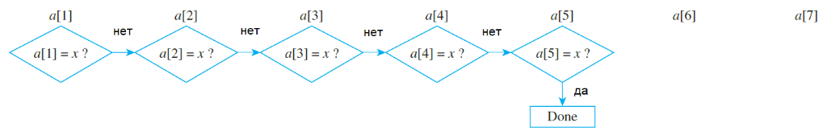

Лучший, худший и средний случай последовательного поиска
Предположим, что алгоритм последовательного поиска применяется к входному массиву a[1], a[2], ..., a[n], чтобы найти элемент x.
В лучшем случае алгоритм требует только одного сравнения между x и элементами в a[1], a[2], ..., a[n]. Это происходит, когда x является первым элементом в массиве. Таким образом, в лучшем случае алгоритмом последовательного поиска является Θ(1).
Обратите внимание, что Θ(1) = Θ(n⁰).
Однако в худшем случае алгоритм требует n сравнений. Это происходит, когда x = a[n] или когда x вообще не появляется в массиве. Таким образом, в худшем случае алгоритм последовательного поиска является Θ(n).
Наконец, поскольку x с такой же вероятностью может находиться в первой половине массива, как и во второй половине, алгоритму требуется в среднем n/2 сравнений. Поскольку n/2 равно Θ(n), производительность алгоритма в среднем также равна Θ(n).

Измерение эффективности алгоритма
Важны два аспекта эффективности алгоритма: количество времени, необходимое для выполнения алгоритма, и объем памяти, необходимый при его выполнении. В этой теме мы знакомимся с основными методами расчета эффективности использования времени. Аналогичные методы существуют для расчета эффективности использования пространства. Иногда один алгоритм может более эффективно использовать время, но менее эффективно использовать пространство памяти, чем другой, что приводит к компромиссу в зависимости от ресурсов, доступных пользователю.
Как рассчитать временную эффективность алгоритма? Ответ зависит от нескольких факторов. Один из них - размер набора данных, которые вводятся в алгоритм; например, алгоритму сортировки требуется больше времени для обработки 1 000 000 элементов, чем 100 элементов. Следовательно, время выполнения алгоритма обычно выражается как функция размера его входных данных.
Грубо говоря, анализ алгоритма на эффективность времени начинается с попытки подсчитать количество элементарных операций, которые необходимо выполнить при выполнении алгоритма с входными данными размера n (в лучшем, худшем или среднем случае). То, что классифицируется как «элементарная операция», может варьироваться в зависимости от характера проблемы, для решения которой предназначены сравниваемые алгоритмы. Например, для сравнения двух алгоритмов вычисления полинома решающим фактором является количество необходимых сложений и умножений, тогда как для сравнения двух алгоритмов поиска в списке для нахождения определенного элемента важным отличием является количество сравнений, которые необходимо выполнить. необходимы. Как обычно, мы будем классифицировать следующие операции как элементарные: сложение, вычитание, умножение, деление и сравнение, которые явно указаны в операторе if-then с использованием одного из символов отношения <, ⩽,>, ⩾, = или ≠.
Когда алгоритмы реализованы на конкретном языке программирования и выполняются на конкретном компьютере, некоторые операции выполняются быстрее, чем другие, и, конечно же, существуют различия во времени выполнения от одной машины к другой. В некоторых практических ситуациях эти факторы учитываются при принятии решения о том, какой алгоритм или какую машину использовать для решения конкретной задачи. Однако в других случаях машина фиксирована, и грубые оценки — это все, что нужно для определения явного превосходства одного алгоритма над другим. Поскольку каждая элементарная операция выполняется за время не больше, чем самая медленная, эффективность алгоритма по времени приблизительно пропорциональна количеству элементарных операций, необходимых для выполнения алгоритма.
Рассмотрим пример двух алгоритмов, A и B, предназначенных для выполнения определенной работы. Предположим, что для входных данных размера n количество элементарных операций, необходимых для выполнения алгоритма A, составляет от 10n до 20n (по крайней мере, для больших n), а количество элементарных операций, необходимых для выполнения алгоритма B, составляет от 2n² до 4n². Мы говорим, что в худшем случае алгоритм A равен Q(n) (или имеет наихудший порядок n), а в наихудшем случае алгоритм B равен Q(n²) (или имеет наихудший порядок n²).
Чтобы сравнить эффективность A и B, обозначим Max будет максимальным количеством операций, необходимых для выполнения алгоритма, и пусть Min будет минимальным количеством операций, необходимых для выполнения алгоритма. Тогда Max_A равно 20n, а Max_B равно 2n² . В таблицу запишем различия между алгоритмами A и B для больших значений n.
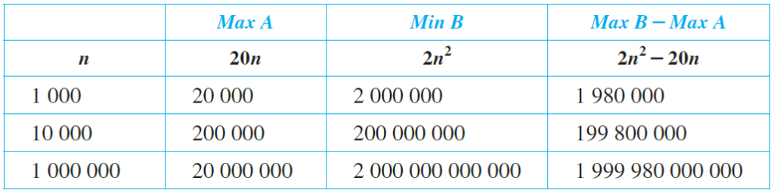
Например, для выполнения задания с размером входных данных 1 000 000 алгоритму B требуется почти на 2 триллиона элементарных операций больше, чем алгоритму A. Один из способов взглянуть на это так: алгоритм B должен выполнять 100 000 операций для каждой отдельной операции, выполняемой алгоритмом A.
Пусть A — алгоритм.
1. Предположим, что количество элементарных операций, выполняемых при выполнении A для входных данных размера n, зависит только от n, а не от характера входных данных; скажем, это зависимость f(n). Если f(n) = Θ(g(n)), мы говорим, что A = Θ(g(n)) или что A имеет порядок g(n).
2. Предположим, что количество элементарных операций, выполняемых при выполнении A для входных данных размера n, зависит как от характера входных данных, так и от n.
а. Пусть b(n) — минимальное количество элементарных операций, необходимых для выполнения A для всех возможных входных наборов размера n. Если b(n) = Θ(g(n)), мы говорим, что в лучшем случае A равно= Θ(g(n)) или A имеет наилучший порядок g (n).
б. Пусть w(n) — максимальное количество элементарных операций, необходимых для выполнения A для всех возможных входных наборов размера n. Если w(n) равно Θ(g(n)), мы говорим, что в худшем случае A = Θ(g(n)) или A имеет наихудший порядок g(n).

Часто используемые порядки
Приведем в таблице приблизительное время выполнения f(n) операций при расчете одной операции в наносекунду
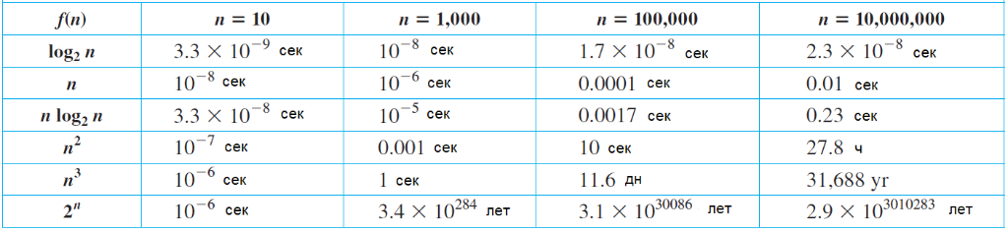

Вычисление порядка фрагмента алгоритма
Пример.
Пусть n - положительное целое число, и рассмотрим следующий фрагмент алгоритма:
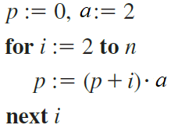
а. Вычислим фактическое количество элементарных операций, которые выполняются при выполнении этого фрагмента алгоритма.
Этот фрагмент алгоритма имеет только один цикл, который проходит от 2 до n, поэтому количество итераций цикла равно числу целых чисел от 2 до n, а именно n - 2 + 1 = n - 1.
На каждой итерации выполняется одно умножение и одно сложение. Таким образом, элементарных операций выполняется в два раза больше, чем итераций цикла, и, следовательно, при выполнении фрагмента алгоритма выполняется 2(n - 1) = 2n - 2 элементарных операций.
b. Используя полиномиальные порядки (см. тему "О-нотация и другие обозначения"), найдем порядок для этого фрагмента алгоритма.
2n - 2 = Θ(n), следовательно, это фрагмент алгоритма имеет сложность порядка Θ(n).
Пример.
Пусть n - положительное целое число, и рассмотрим следующий фрагмент алгоритма:
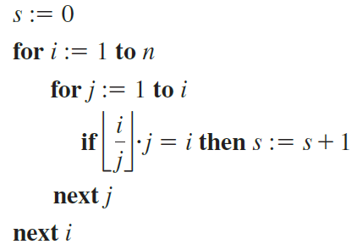
а. Вычислим фактическое количество элементарных операций, которые выполняются при выполнении этого фрагмента алгоритма.
Каждая итерация внутреннего цикла требует одного деления и одного умножения, поэтому общее количество элементарных операций в два раза превышает количество итераций внутреннего цикла. Теперь внутренний цикл повторяется
один раз, когда i = 1
два раза, когда i = 2
три раза, когда i = 3
...
n раз, когда i = n.
В этом легко убедиться, если составить таблицу, в которой показаны значения i и j, для которых выполняются операторы внутреннего цикла. Каждый столбец в таблице представляет одну итерацию:
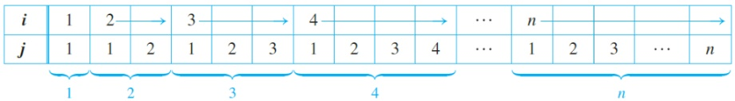
Следовательно, общее количество итераций внутреннего цикла равно
1 + 2 + 3 + ... + n = n(n+1)/2
и, таким образом, количество выполняемых элементарных операций равно
2 · n(n+1)/2 = n(n+1)
b. Используя полиномиальные порядки, найдем порядок для этого фрагмента алгоритма.
n(n+1) = n² + n = Θ(n²), следовательно, это фрагмент алгоритма имеет сложность порядка Θ(n²).
Пример.
Пусть n - положительное целое число, и рассмотрим следующий фрагмент алгоритма:
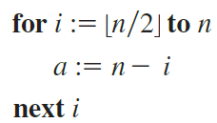
а. Вычислим фактическое количество элементарных операций, которые выполняются при выполнении этого фрагмента алгоритма.
Каждая итерация цикла требует одного вычитания, и цикл повторяется столько раз, сколько целых чисел от ⎣n/2⎦ до n, а именно n - ⎣n/2⎦ + 1 раз.
Если n четно, то ⎣n/2⎦ = n/2 , тогда количество выполняемых элементарных операций равно
n - ⎣n/2⎦ + 1 = n - n/2 + 1 = (n + 2)/2
Если n нечетно, то ⎣n/2⎦ = (n-1)/2 , тогда количество элементарных операций равно
n - ⎣n/2⎦ + 1 = n - (n-1)/2 + 1 = (n + 3)/2
b. Используя полиномиальные порядки, найдем порядок для этого фрагмента алгоритма.
(n + 2)/2 = Θ(n) или (n + 3)/2 = Θ(n), следовательно, это фрагмент алгоритма имеет сложность порядка Θ(n).
Задания для самостоятельной работы
Даны фрагменты алгоритмов с указанием максимального количества баллов за выполнение двух пунктов заданий по ним. Выберите любой набор фрагментов.
Для каждого фрагмента алгоритма:
а. Вычислите фактическое количество элементарных операций, которые выполняются при его работе.
b. Используя полиномиальные порядки, найдите порядок для этого фрагмента алгоритма.
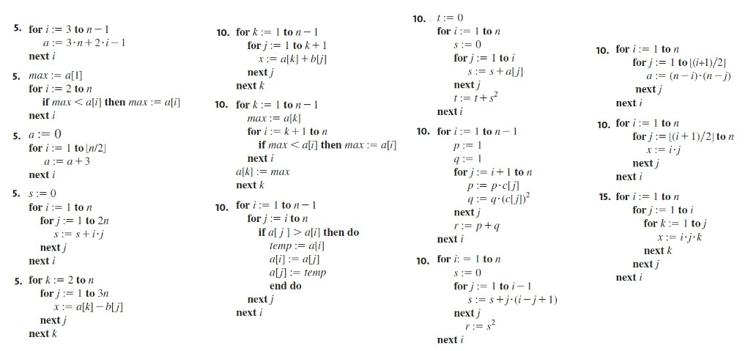
Контрольные вопросы
- Алгоритм последовательного поиска.
- Как вычислить фактическое количество элементарных операций.
- Полиномиальные порядки.
- Вычисление порядка фрагмента алгоритма.
- Измерение эффективности алгоритма
Время на выполнение: 90 мин.
в том числе:
подготовка 10 мин.;
выполнение 1 час.10 мин.;
оформление и сдача 10 мин.
Работа выполняется в тетради для практических работ.

Практическое занятие №8
Тема: Применение дискретной математики и математической логики в подготовке к тестированию кода и информационных систем.
Раздел дисциплины: Применение элементов дискретной математики в профессиональной деятельности.
Формируемые компетенции: ОК.1, ОК.2, ПК.1.1
Краткие теоретические сведения

Упрощение конечных автоматов
Любая строка, введенная конечному автомату, либо переводит автомат в заключительное состояние, либо нет, а набор всех строк, принятых автоматом, является языком, принятым автоматом. Часто случается так, что, когда автомат создается для выполнения определенной работы (как, например, при построении компилятора), автомат, возникающий «естественным образом» в процессе разработки, оказывается излишне сложным; то есть может быть автомат с меньшим количеством состояний, который принимает точно такой же язык. Желательно найти такой автомат, поскольку объем памяти, необходимый для хранения автомата с n состояниями, примерно пропорционален n². Таким образом, для хранения автомата со 100 состояниями требуется примерно 10 000 ячеек памяти, тогда как для хранения автомата с 10 состояниями требуется только около 100 ячеек памяти. Кроме того, чем меньше состояний у автомата, тем проще написать на его основе компьютерный алгоритм; и чтобы увидеть, что два автомата принимают один и тот же язык, проще всего упростить каждый до минимального числа состояний и сравнить упрощенные автоматы.
Пример. Рассмотрим конечные автоматы A и A'.
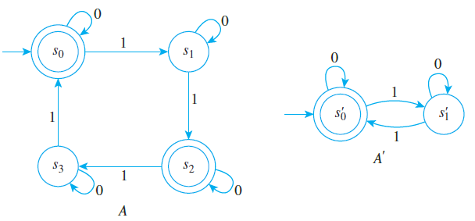
Если внимательно изучить эти схемы, можно увидеть, что A' принимает все эти строки и только те строки, которые содержат четное количество единиц. Но A, хотя и кажется более сложным, также принимает именно эти строки. Таким образом, два автомата «эквивалентны» в том смысле, что они принимают один и тот же язык, даже несмотря на то, что A' имеет меньше состояний, чем A.
Грубо говоря, причина эквивалентности этих автоматов в том, что некоторые состояния автомата А можно комбинировать, не влияя на принятие или непринятие какой-либо входной строки. Оказывается, s₂ можно сочетать с состоянием s₀, а s₃ — с состоянием s₁.
Автомат с двумя объединенными состояниями {s₀, s₂} и {s₁, s₃} называется фактор-автоматом A и обозначается Ā. Его диаграмма переходов получается путем объединения кружков для s₀ и s₂ и для s₁ и s₃ и замены любой стрелки из состояния s в состояние t стрелкой из комбинированного состояния, содержащего s, в комбинированное состояние, содержащее t. Например, поскольку в A есть стрелка с номером 1 от s₁ до s₂, то в Ā есть стрелка с номером 1 от {s₁, s₃} до {s₀, s₂}. Полная диаграмма перехода для Ā показана на рисунке. Видно, что за исключением маркировки названий состояний, она идентична диаграмме для A'.
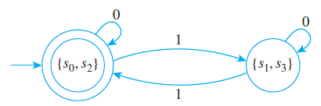
В общем, упрощение конечного автомата включает определение «эквивалентных состояний», которые можно комбинировать, не влияя на действие автомата на входные строки. С математической точки зрения это означает определение отношения эквивалентности на множестве состояний автомата и формирование нового автомата, состояния которого являются классами эквивалентности отношения.

*-эквивалентность состояний
Два состояния конечного автомата с называются *-эквивалентными тогда и только тогда, когда любая строка, принятая автоматом при запуске из одного из состояний, принимается автоматом если он начинается из другого состояния. Напомним, что значение функции конечного состояния N* для состояния s и входной строки w — это состояние, в которое переходит автомат, если символы w вводятся последовательно, когда автомат находится в состоянии s.
Другими словами, состояния s и t *-эквивалентны тогда и только тогда, когда для каждой входной строки w:
N*(s, w) является допускающим состоянием ⇔ N*(t, w) является допускающим состоянием.

k-эквивалентность состояний
С процедурной точки зрения трудно определить *-эквивалентность двух состояний, используя определение напрямую. Согласно определению, вы должны знать действие автомата, начиная с состояний s и t, на все входные строки, чтобы сказать, эквивалентны ли s и t. Но так как большинство языков имеют бесконечное множество входных строк, вы не можете индивидуально проверить действие каждой строки, вводимой в автомат.
С практической точки зрения вы можете определить, являются ли два состояния s и t *-эквивалентными, используя итеративную процедуру, основанную на более простом виде эквивалентности состояний, называемом k-эквивалентностью. Два состояния являются k-эквивалентными тогда и только тогда, когда любая строка длины, меньшей или равной k, которая принимается автоматом, когда он выходит из одного из состояний, принимается автоматом, когда он выходит из другого состояния.
Некоторые полезные факты следуют из определения k-эквивалентности:
- Для каждого целого числа k ⩾ 0 k-эквивалентность является отношением эквивалентности.
- Для каждого целого k ⩾ 0 классы k-эквивалентности разбивают множество всех состояний автомата на объединение взаимно непересекающихся подмножеств.
- Для каждого целого числа k ⩾ 1, если два состояния k-эквивалентны, то они также (k-1) эквивалентны.
- Для каждого целого числа k ⩾ 1 каждый класс k-эквивалентности является подмножеством класса (k-1)-эквивалентности.
- Любые два состояния, k-эквивалентные для любого целого числа k ⩾ 0, являются *-эквивалентными.
Следующая теорема дает рекурсивное описание k-эквивалентности состояний. Она утверждает, во-первых, что любые два состояния 0-эквивалентны тогда и только тогда, когда либо оба являются допускающими состояниями, либо оба являются не допускающими состояниями, и, во-вторых, что любые два состояния являются k-эквивалентными (для k ⩾ 1), если и только если они (k-1)-эквивалентны и для любых входных символов их следующие состояния также (k-1)-эквивалентны.

Нахождение классов k-эквивалентности
Найдите классы 0-эквивалентности, классы 1-эквивалентности и классы 2-эквивалентности для показанных ниже состояний автомата.
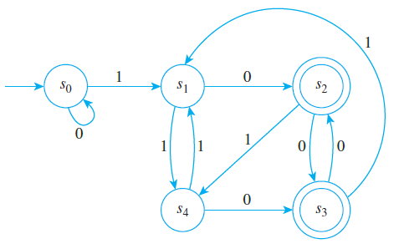
1. Классы 0-эквивалентности. Согласно теореме два состояния 0-эквивалентны тогда и только тогда, когда оба являются допускающими состояниями или оба являются недопустимыми состояниями. Таким образом, есть два набора 0-эквивалентных состояний:
{s₀, s₁, s₄} (непринимающие состояния) и {s₂, s₃} (принимающие состояния), так что классы 0-эквивалентности - это {s₀, s₁, s₄} и {s₂, s₃}.
2. Классы 1-эквивалентности. По теореме два состояния 1-эквивалентны тогда и только тогда, когда они 0-эквивалентны и после ввода любого входного символа их следующие состояния 0-эквивалентны. Таким образом, s₁ не является 1-эквивалентным s₀, потому что, когда 0 вводится в автомат в состоянии s₁, он переходит в состояние s₂, тогда как когда 0 вводится в автомат в состоянии s₀, он переходит в состояние s₀, а s₂ и s₀ не 0-эквивалентен. С другой стороны, s₁ 1-эквивалентно s₄, потому что, когда 0 вводится в автомат в состоянии s₁ или s4, следующими состояниями являются s₂ и s₃, которые 0-эквивалентны; и когда 1 вводится в автомат в состоянии s₁ или s4, следующими состояниями являются s₄ и s₁, которые 0-эквивалентны. Аналогичным образом s₂ 1-эквивалентно s₃. Поскольку 1-эквивалентные состояния также должны быть 0-эквивалентными, никакие другие пары состояний не могут быть 1-эквивалентными. Следовательно, классы 1-эквивалентности - это {s₀}, {s₁, s₄} и {s₂, s₃}.
3. Классы 2-эквивалентности. По теореме два состояния 2-эквивалентны тогда и только тогда, когда они 1-эквивалентны и после ввода любого входного символа их следующие состояния 1-эквивалентны. Теперь s₁ 2-эквивалентен s₄, потому что они 1-эквивалентны; и когда 1 вводится в автомат в состоянии s₁ или s₄, следующими состояниями являются s₄ и s₁, которые 1-эквивалентны; и когда 0 вводится в автомат в состоянии s1 или s4, следующими состояниями являются s₂ и s₃, которые эквивалентны 1. Точно так же s₂ 2-эквивалентен s₃. Поскольку 2-эквивалентные состояния также должны быть 1-эквивалентными, никакие другие пары состояний не могут быть 2-эквивалентными. Следовательно,
классы 2-эквивалентности — это {s₀}, {s₁, s₄} и {s₂, s₃}.
Обратите внимание, что набор классов 2-эквивалентности равен набору классов 1-эквивалентности.

Эквивалентные автоматы
Когда конечный автомат состояний реализуется схемой, выходные индикаторы могут быть присоединены к его состояниям, чтобы указать, принимают они или не принимают. Например, принимающие состояния могут давать на выходе 1, а непринятые состояния - 0. Тогда конечный автомат можно рассматривать как устройство ввода-вывода, ввод которого состоит из строк, а вывод - 0 и 1. Напомним, что схему можно рассматривать как черный ящик, который преобразует комбинации входных сигналов в выходные сигналы.
Две схемы, которые выдают одинаковые выходные сигналы для каждой комбинации входных сигналов, называются эквивалентными. Точно так же конечный автомат можно рассматривать как черный ящик, который обрабатывает входные строки и выдает выходные сигналы (указывающие, приняты строки или нет).
Два конечных автомата называются эквивалентными, если они выдают одинаковые выходные сигналы для каждой входной строки. Это означает, что два конечных автомата эквивалентны тогда и только тогда, когда они поддерживают один и тот же язык.

Задания для самостоятельной работы
Выполните один из вариантов (по согласованию с преподавателем)
1. а) Найдите классы 0-, 1-, 2- (и возможно 3-) эквивалентности для показанных состояний автомата (10 баллов).
б) Нарисуйте диаграмму перехода для Ā.
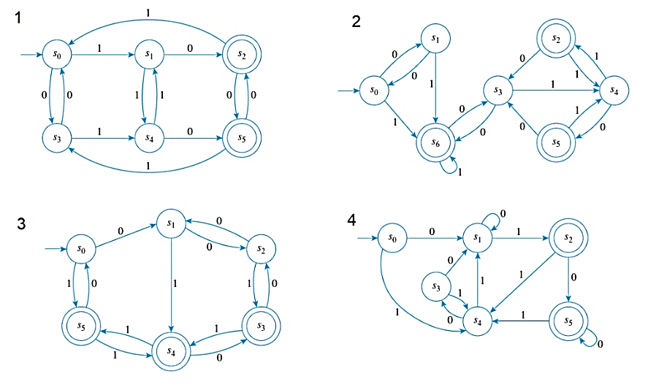
2. Являются ли автоматы эквивалентными? Ответ обоснуйте.
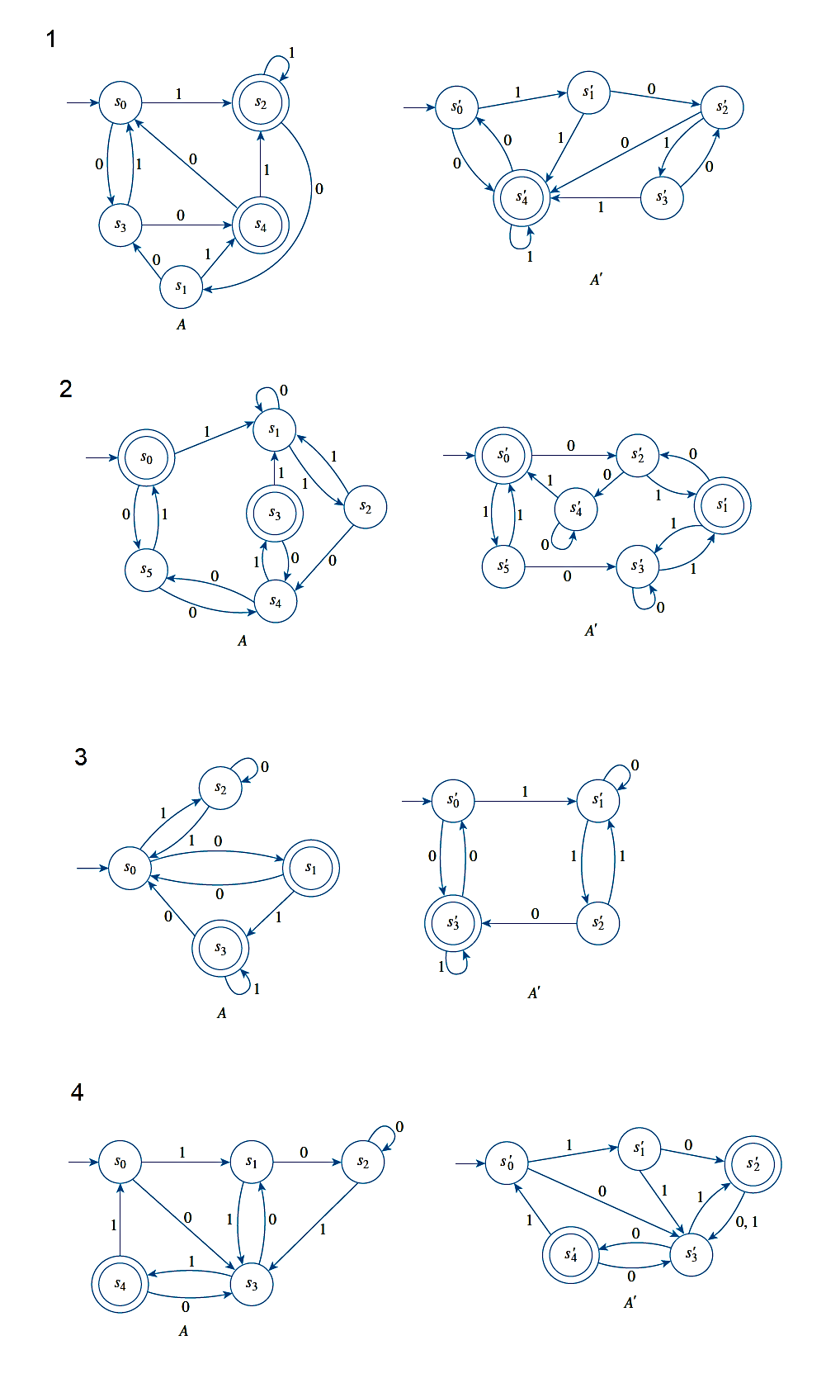
Контрольные вопросы
- Упрощение конечных автоматов.
- *-эквивалентность состояний.
- k-эквивалентность состояний.
- Нахождение классов k-эквивалентности.
- Эквивалентные автоматы.
Время на выполнение: 90 мин.
в том числе:
подготовка 10 мин.;
выполнение 1 час.10 мин.;
оформление и сдача 10 мин.
Работа выполняется в тетради для практических работ.

Список используемых источников

Основная литература:
- Баврин, И. И. Дискретная математика. Учебник и задачник : для среднего профессионального образования / И. И. Баврин. — Москва : Издательство Лань, 2025. — 193 с. — (Профессиональное образование). — ISBN 978-5-534-07917-3. — Текст : электронный // Электронно-библиотечная система Лань [сайт]. — URL: https://e.lanbook.com/book/329546
- Гашков, С. Б. Дискретная математика : учебник и практикум для среднего профессионального образования / С. Б. Гашков, А. Б. Фролов. — 4-е изд., перераб. и доп. — Москва : Издательство Лань, 2025. — 530 с. — (Профессиональное образование). — ISBN 978-5-534-17715-2. — Текст : электронный // Электронно-библиотечная система Лань [сайт]. — URL: https://e.lanbook.com/book/494012
- Гисин, В. Б. Дискретная математика : учебник и практикум для среднего профессионального образования / В. Б. Гисин. — 2-е изд., перераб. и доп. — Москва : Издательство Лань, 2025. — 468 с. — (Профессиональное образование). — ISBN 978-5- 534-16754-2. — Текст : электронный // Электронно-библиотечная система Лань [сайт]. — URL: https://e.lanbook.com/book/206210

Дополнительная литература:
- Судоплатов, С. В. Дискретная математика : учебник и практикум для среднего профессионального образования / С. В. Судоплатов, Е. В. Овчинникова. — 5-е изд., испр. и доп. — Москва : Издательство Лань, 2025. — 279 с. — (Профессиональное образование).— ISBN 978-5-534-11632-8. — Текст : электронный // Электронно-библиотечная система Лань [сайт]. — URL: https://e.lanbook.com/book/205123
- Баврин, И. И. Математика : учебник и практикум для среднего профессионального образования / И. И. Баврин. — 2-е изд., перераб. и доп. — Москва : Издательство Лань, 2024. — 568 с. — (Профессиональное образование). — ISBN 978-5-534-17016-0. — Текст : электронный // Образовательная платформа Лань [сайт]. — URL: Электронно-библиотечная система Лань [сайт]. — URL: https://e.lanbook.com/book/206215

